На основу члана 26. став 2. Закона о безбедности у железничком саобраћају („Службени гласник РСˮ, брoj 41/18),

Вршилац дужности директора Дирекције за железнице доноси

ПРАВИЛНИК

О ТЕХНИЧКИМ УСЛОВИМА ПОДСИСТЕМА ИНФРАСТРУКТУРА

I. УВОДНЕ ОДРЕДБЕ

Предмет

Члан 1.

Овим правилником прописују се технички услови које мора испуњавати подсистем инфраструктура.

Област примене

Члан 2.

Овај правилник примењује се на подсистем инфраструктура на јавној железничкој инфраструктури, индустријској железници и индустријским колосецима.

Подсистем инфраструктура обухвата све елементе горњег и доњег строја железничких пруга.

Технички услови из члана 1. овог правилника примењују се при пројектовању и грађењу нових железничких пруга, обнови и унапређењу постојећих железничких пруга као и при одржавању нових, обновљених и унапређених железничких пруга.

Eлементи горњег строја железничких пруга (у даљем тексту: горњи строј), као и елементи доњег строја железничких пруга (у даљем текст: доњи строј), граде се, производе и уграђују у подсистем инфраструктура у складу са техничким условима дефинисаним овим правилником.

Елементи горњег строја

Члан 3.

Горњи строј железничке пруге чине:

1) шине;

2) причврсни прибор;

3) прагови или армирано-бетонске конструкције;

4) застор.

У ширем смислу горњи строј подразумева и сложене колосечне конструкције:

1) скретнице;

2) укрштаје;

3) дилатационе справе;

4) окретнице;

5) преноснице и др.

Елементи доњег строја

Члан 4.

Доњи строј пруга чине земљани труп и вештачки објекти доњег строја.

Вештачки објекти доњег строја су:

1) потпорни зидови;

2) мостовске конструкције;

3) тунелске конструкције;

4) системи за одводњавање;

5) објекти за заштиту подсистема инфраструктура;

6) надвожњаци, подвожњаци и пропусти;

7) станични објекти и станична постројења.

Под станичним објектима подразумевају се:

1) перони;

2) потходници и пасареле;

3) рампе.

Под станичним постројењима подразумевају се:

1) колске ваге;

2) постројења за снабдевање водом;

3) контролни товарни профили;

4) јаме за окретнице и преносницe.

II. ТЕХНИЧКИ УСЛОВИ ЗА ДИМЕНЗИОНИСАЊЕ ПОДСИСТЕМА ИНФРАСТРУКТУРА

Основни параметри за димензионисање

Члан 5.

Основни параметри за димензионисање подсистема инфраструктура су:

1) осовинско оптерећење;

2) брзина;

3) параметри за геометријско обликовање трасе;

4) слободни и товарни профил;

5) ширина колосека;

6) размак између оса колосека;

7) одстојање од објеката на прузи.

Категорије оптерећења железничких пруга

Члан 6.

Категорије оптерећења се дефинишу на основу:

1) допуштене масе железничких возила по осовини (t/o);

2) допуштене масе железничких возила по метру дужном (t/m);

3) размака између осовина референтних вагона (m).

Категорије оптерећења дате су у табели 1:

|  |  |  |  |  |  |
| --- | --- | --- | --- | --- | --- |
| масе железничких возила по метру дужном [t/m] | маса железничких возила по осовини  [t/o] | | | | |
| 16 | 18 | 20 | 22,5 | 25 |
| 5,0 | A | B1 |  |  |  |
| 6,4 |  | B2 | C2 | D2 |  |
| 7,2 |  |  | C3 | D3 |  |
| 8,0 |  |  | C4 | D4 |  |
| 8,8 |  |  |  |  | E5 |

Табела 1: Категорије оптерећења

Носивост нових железничких пруга

Члан 7.

Железничке пруге намењене мешовитом и теретном саобраћају, у зависности од привредног значаја и значаја који имају у међународном и унутрашњем железничком саобраћају, задовољавају најмање следеће категорије оптерећења:

1) D4, на магистралним и регионалним железничким пругама;

2) C4, на локалним железничким пругама.

Железничке пруге намењене путничком саобраћају, у зависности од привредног значаја и значаја који имају у међународном и унутрашњем железничком саобраћају, задовољавају најмање следеће категорије оптерећења:

1) D4, на магистралним железничким пругама;

2) C4, на регионалним железничким пругама;

3) B2, на локалним железничким пругама;

4) A, на железничким пругама намењеним само приградском саобраћају.

Носивост обновљених и унапређених железничких пруга

Члан 8.

Обновљене и унапређене железничке пруге намењене мешовитом и теретном саобраћају, у зависности од привредног значаја и значаја који имају у међународном и унутрашњем железничком саобраћају, удовољавају најмање следећој категорији оптерећења:

1) D4, на магистралним железничким пругама;

2) C4, на регионалним железничким пругама;

3) B2, на локалним железничким пругама.

Обновљене и унапређене железничке пруге намењене путничком саобраћају, у зависности од привредног значаја и значаја који имају у међународном и унутрашњем железничком саобраћају, удовољавају најмање следећој категорији оптерећења:

1) C4, на магистралним железничким пругама;

2) B2, на регионалним и локалним железничким пругама;

3) A, на железничким пругама намењеним само приградском саобраћају.

Пројектна брзина и највећа допуштена брзина

Члан 9.

Пројектна брзина је највећа теоријска брзина на железничкој прузи, с обзиром на примењене техничке услове за димензионисање подсистема инфраструктура.

Највећа допуштена брзина на прузи је највећа брзина коју, с обзиром на техничке услове, дозвољава пруга са својим постројењима, нагиби у вези са сигурношћу кочења, врста кочења, кривине, способност возила, место и положај вучног возила и састав воза.

Параметри за геометријско обликовање трасе

Члан 10.

Параметри за геометријско обликовање трасе железничке пруге су:

1) полупречник кружне (хоризонталне) кривине;

2) надвишење спољне шине у кривине;

3) рампа за надвишење;

4) прелазна кривина;

5) међуправа између прелазних кривина;

6) нагиб нивелете;

7) полупречник вертикалне кривине.

Поступци прорачуна параметара за геометријско обликовање трасе, укључујући решења геометрије скретница и укрштаја као и граничне вредности елемената у функцији брзине, дефинисани су стандардом SRPS EN 13803.

Вредности параметара за геометријско обликовање трасе, простиру се од изузетне преко нормалне вредности до границе изводљивости.

Нормалне вредности подразумевају вредности препоручене за примену.

Изузетне вредности се примењују само ако, услед оправданих ограничења, није могуће применити нормалне вредности.

Граница изводљивости утврђена је на основу захтева за тачним извођењем усвојене вредности и могућности њеног одржавања.

Употребу изузетних вредности треба избегавати, а посебно случајеве примене више изузетних вредности различитих параметара за геометријско обликовање трасе, на истом месту.

Граничне вредности параметара за геометријско обликовање трасе

Члан 11.

Најмањи полупречник кружне кривине на отвореној прузи је 150 m.

Најмањи полупречник кружне кривине у службеним местима је 300 m.

Најмања дужина прелазне кривине је 20 m.

Највеће надвишење спољне шине у кривини, независно од полупречника кружне кривине, код пруга пројектованих за брзине V ≤ 160 km/h, је 150 mm.

Највеће надвишење спољне шине у кривини, у зависности од полупречника кружне кривине, рачуна се по обрасцу:



Израчунате нумеричке вредности надвишења заокружују се:

1) на нижу вредност дељиву са 5, ако је последња децимала израчунатог надвишења мања или једнака 2,5;

2) вишу вредност дељиву са 5, ако је последња децимала израчунатог надвишења већа од 2,5.

Најмање надвишење спољне шине у кривини које се изводи је 20 mm па се рачунски добијено надвишење, између 10 - 20 mm, изводи као надвишење од 20 mm а рачунски добијено надвишење испод 10 mm се не изводи.

Највеће надвишење спољне шине у кривинама у којима се уграђују скретнице износи 80 mm (изузетно 120 mm).

Код станичних колосека у кривини поред перона највеће надвишење спољне шине у кривини износи 60 mm (изузетно 100 mm).

Надвишење се не изводи:

1) у кривинама главних пролазних колосека у станицама и на другим службеним местима где стају сви возови;

2) у осталим колосецима станица и другим службеним местима;

3) у скретницама, изузев скретница које се уграђују у кривинама са надвишењем.

Вредност нагиба нивелете је највише:

1) 25 ‰ на постојећим, обновљеним и унапређеним пругама за брзине V ≤ 120 km/h;

2) 17,5‰ на новим пругама за брзине 120 km/h < V ≤ 160 km/h;

3) 12,5‰ на новим пругама за брзине V > 160 km/h.

Нагиб нивелете у тунелима износи:

1) код тунела дужине до 1.000 m најмање 2 ‰;

2) код тунела дужине преко 1.000 m најмање 4 ‰.

Максимална вредност нагиба нивелете у новим станицама износи:

1) ≤ 1 ‰ у правцу;

2) ≤ 2,5 ‰ у кривини у зависности од полупречника кружне кривине - R, где се допуштен нагиб рачуна по обрасцу:



3) ≤ 2,5 ‰ уз пероне где је предвиђено редовно стајање и отпрема путничких возова.

Нагиб нивелете у усецима и засецима из разлога одводњавања изводи се у нагибу од најмање 2‰.

Слободни профил пруге

Члан 12.

Слободни профил или габарит је ограничен простор у попречном пресеку управном на средину колосека.

Оса слободног профила стоји управно на праву која додирује горње ивице возних шина (у даљем тексту: ГИШ), и пролази кроз средину колосека тј. средину растојања између возних шина.

Потребно је да мере слободног профила остану непромењене током експлоатације пруге и да у простор слободног профила не улазе делови постројења, објеката, ознака, сигнала, одложеног материјала или других предмета.

Врсте слободног профила

Члан 13.

Слободни профили на пругама деле се на слободни профил за постојеће пруге и слободне профиле за нове пруге.

Слободни профили за нове пруге су GB и GC.

Слободни профили за нове пруге се заснивају на кинематичкој основи а параметри приликом дефинисања, методологија прорачуна, правила о потребном растојању суседних колосека, компатибилност са возним парком и друге особине слободних профила, дефинисане су стандардом SRPS EN 15273-3.

Димензије слободних профила дате овим правилником, примењују се у кружним кривинама полупречника већег од 250 m док је за мање полупречнике потребно проширење слободних профила.

Слободни профил GC

Члан 14.

При градњи нових колосека отворене пруге, главних пролазних и главних станичних колосека магистралних електрифицираних или за електрификацију предвиђених пруга, намењених међународном саобраћају, пожељна је примена слободног профила GC који је дефинисан стандардом SRPS EN 15273-3.

Слободни профил GB

Члан 15.

Нове регионалне и локалне пруге, укључујући станичне и друге колосеке, задовољавају слободни профил GB, који је дефинисан стандардом SRPS EN 15273-3.

Нове магистралне пруге, задовољавају слободни профил GB, а препоручује се, уколико то експлоатациони услови захтевају и економски је оправдано, коришћење слободног профила GC.

При унапређењу постојећих електрифицираних и за електрификацију планираних пруга, препоручује се, ако постоје потребни локацијски и просторни услови, прелазак са постојећег слободног профила на слободни профил GB.

Слободни профил на постојећим пругама

Члан 16.

Све постојеће пруге, укључујући колосеке у службеним местима, задовољавају слободни профил чији су облик и мере дати у Прилогу 1 - Облик и мере слободног профила на постојећим пругама, који је одштампан уз овај правилник и чини његов саставни део.

Проширење, надвишење и спуштање слободног профила

Члан 17.

За све полупречнике кружних кривина R < 250 m, врши се проширење слободних профила како је дато у табели 2:

|  |  |  |  |
| --- | --- | --- | --- |
| Полупречник кривине | Са унутрашње стране кривине | Са спољашње стране кривине | Простор за контактну мрежу (КМ) |
| [m] | [mm] | | |
| 250 | 0 | 0 | 0 |
| 225 | 25 | 30 | 10 |
| 200 | 50 | 60 | 20 |
| 180 | 80 | 90 | 30 |
| 150 | 130 | 160 | 50 |
| 120 | 330 | 350 | 80 |
| 100 | 530 | 550 | 110 |

Табела 2: Проширења слободних профила у зависности од полупречника кружне кривине

За све вредности полупречника кривине између датих у табели, врши се интерполација.

Промене у димензијама слободног профила у кривинама са надвишењем су:

1) за спољне стране кривине због надвишења спољне шине, профил се не проширује нити се сужава, али се надвисује; због кривине, профил се проширује;

2) за унутрашње стране кривине због надвишења спољне шине, профил се проширује, а уз то се проширује и због кривине (сабира се проширење због надвишења и због кривине); због попречног нагиба равни колосека услед надвишења спољне шине, профил се спушта наниже.

Доњи део слободног профила

Члан 18.

Доњи део слободног профила за колосеке по којима се могу кретати сва железничка возила, дат је сликом 1.

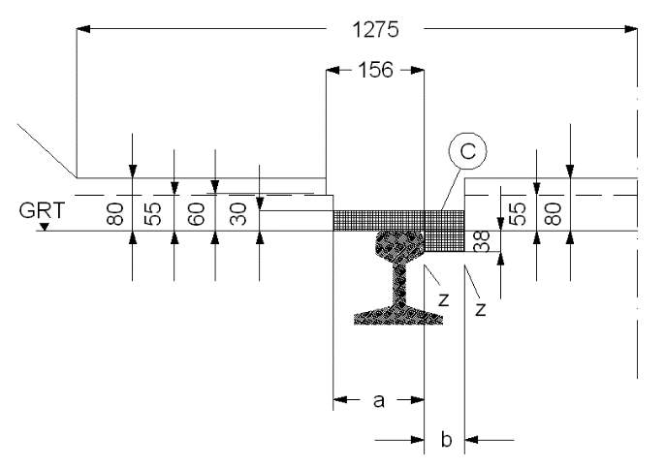 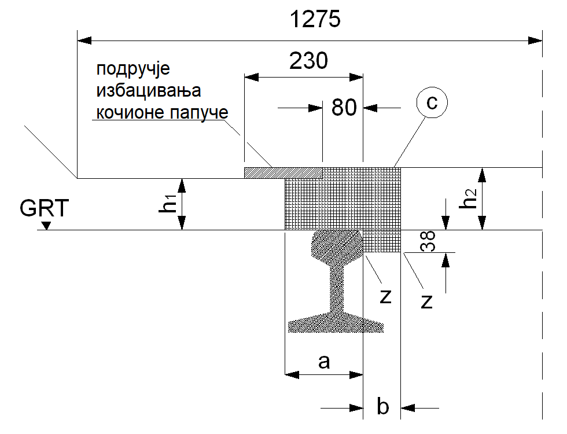

*Слика 1: Доњи део слободног профила Слика 2: Доњи део слободног профила*

Доњи део слободног профила за колосеке који нису обухваћени ставом 1. овог члана, дат је сликом 2 и табелом 3, где се на удаљености од 5 m пред конвексним заобљењем вертикалне кривине, може у правцу укључити средња вредност h1 и h2.

|  |  |  |  |  |  |
| --- | --- | --- | --- | --- | --- |
|  | Висина линије слободног профила  [mm] | | | | |
| у конкавно заобљеним кривинама са  R > 400 m и до 5 m пре конвексно заобљених кривина | непосредно пре конвексно заобљених вертикалних кривина | | у конвексно заобљеним вертикалним кривинама | |
| R ≥ 2.000 m | 2.000 > R ≥ 300 m | R ≥ 2.000 m | 2.000 > R ≥ 300 m |
| h1 | 115 | 105 | 70 | 100 | 0 |
| h2 | 125 | 115 | 80 | 110 | 0 |

Табела 3: Доњи део слободног профила

Жлеб за пролаз точкова шинских возила

Члан 19.

За безбедан пролаз точкова шинских возила, поред шина се обезбеђује слободан простор.

Нормална дубина жлеба за пролаз венца точка, мерена од ГИШ, је 42-45 mm на путним прелазима у нивоу и 48-51 mm на скретницама.

Изузетно од става 2. овог члана, дубина жлеба може бити најмање 38 mm.

Ширина газишта „аˮ дата сликом 3 за пролаз бандажа точка за непокретне предмете који су чврсто везани са шином је најмање 135 mm а за непокретне предмете који нису чврсто везани са шином, најмање 150 mm.

Најмања ширина жлеба за пролаз венца точка „bˮ (слика 3) износи:

1) код шина вођица скретница и укрштаја 41 mm;

2) на путним прелазима најмање 45 mm;

3) у свим другим случајевима при колосеку у правцу, најмање 70 mm;

4) у свим другим случајевима при колосеку у кривини, највише 85 mm.

Ширина жлеба „bˮ на мостовима без друмског саобраћаја је:

1) нормално 200 mm;

2) највише (на новим мостовима) 220 mm;

3) најмање (на новим мостовима) 180 mm;

4) изузетно (на постојећим мостовима) 160 mm.

Размак између возне и сигурносне шине у кривини R<175 m, je најмање:

1) при полупречнику кривине 175 > R ≥ 150 m - 45 mm;

2) при полупречнику кривине 150 > R ≥ 125 m - 50 mm;

3) при полупречнику кривине 125 > R ≥ 100 m - 55 mm.

Висина сигурносне шине:

1) код контрашине на путним прелазима – иста као и код колосечне шине;

2) код сигурносне шине – у равни ГИШ (нормално);

3) код сигурносне шине где је размак од возне шине 160-200 mm – највише 10 mm испод ГИШ;

4) код сигурносне шине где је размак од возне шине 200-220 mm – највише 15 mm испод ГИШ;

5) код сигурносних шина на мосту – највише 50 mm изнад ГИШ.

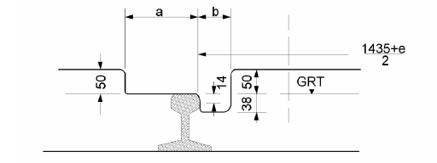

Слика 3: Слободан простор за пролаз бандажа и венца точка

Товарни профил

Члан 20.

Товарни профил (профил возила) је ограничени простор у попречном пресеку управном на осу колосека.

Оса товарног профила стоји управно на праву која додирује ГИШ и пролази кроз средину колосека, односно средину одстојања између возних шина.

Празна или натоварена железничка возила не могу ниједним делом да буду изван граница товарног профила.

Облик и мере товарних профила, за примену на постојећем слободном профилу, дате су у Прилогу 2 – Облик и мере товарног профила на постојећим пругама, који је одштампан уз овај правилник и чињи његов саставни део.

Товарни профили за нове железничке пруге, дефинисани су стандардом SRPS EN 15273-2.

Прелаз између слободних профила различитих ширина

Члан 21.

Прелаз између слободног профила без проширења у правцу на слободни профил са проширењем у кривини R < 250 m са прелазном кривином, изводи се како је приказано на левој страни слике 4.

Прелаз између слободног профила без проширења у правцу на слободни профил са проширењем у кривини R < 250 m без прелазне кривине, изводи се како је приказано на десној страни слике 4.

За вредност „xˮ из става 2. овог члана, узима се:

1) 7 m за полупречнике кривина 150 ≤ R < 185 m;

2) 6 m за полупречнике кривина 185 ≤ R < 250 m.

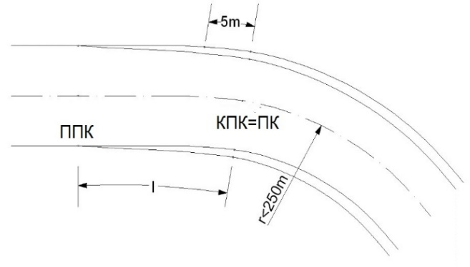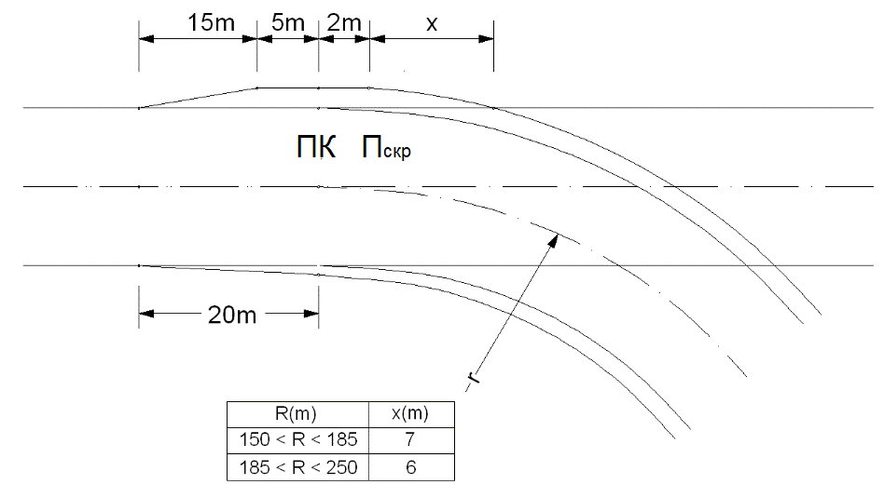

Слика 4: Проширење слободног профила са и без прелазне кривине

Ширина колосека

Члан 22.

Нормална ширина колосека у правој и кривинама полупречника 250 m и већим, износи 1.435 mm.

Највећа ширина колосека, укључујући и проширење, износи 1.470 mm.

Најмања ширина колосека износи 1.426 mm.

Ширина новог колосека, изражена у mm, мери се управно на осу колосека на најужем месту у равни која се налази на 14 mm испод возне површи.

Ширина колосека у експлоатацији се мери управно на осу колосека на најужем месту у равни која се налази на 0-14 mm испод возне површи.

У кружним кривинама полупречника мањег од 250 m, колосек се проширује померањем унутрашње шине од осе колосека.

Проширење колосека у зависности од полупречника кривине дато је у табели 4:

| Полупречник кривине R | Проширење e | Ширина колосека |
| --- | --- | --- |
| [m] | [mm] | |
| ≥250 | 0 | 1.435 |
| 249-200 | 5 | 1.440 |
| 199-150 | 10 | 1.445 |
| 149-120 | 15 | 1.450 |
| <120 | 20 | 1.455 |

Табела 4: Проширење колосека у зависности од полупречника кривине

Поступност у промени ширине колосека

Члан 23.

Проширење колосека почиње иза почетка прелазне кривине (у даљем тексту: ППК) на месту где је полупречник мањи од 250 m и расте постепено, у подједнаким корацима тако да се пуна вредност проширења постигне на крају прелазне кривине (у даљем тексту: КПК) тј. на почетку кружне кривине (у даљем тексту: ПКК).

Независно од става 1. овог члана, проширење колосека може почети и раније, на месту где је полупречник већи од 250 m.

Код колосека без прелазне кривине, проширење се изводи у правој испред кривине, у подједнаким корацима по појединачним праговима, тако да се потребно проширење постигне на ПКК.

Континуално извођење проширења колосека врши се:

1) у кружној кривини без прелазних кривина;

2) код кратких међуправаца, делом у правој, а делом у кружној кривини;

3) у сложеној кривини, тако да се разлика у ширини колосека изравнава ако:

(1) има прелазне кривине, у прелазној кривини између оба лука;

(2) нема прелазне кривине, разлика у ширини колосека изравнава се на делу кружне кривине са већим полупречником;

(3) је дужина прелазне кривине недовољна, разлика у ширини колосека изравнава се по целој дужини прелазне кривине, а продужава се и на део кружне кривине са већим полупречником;

4) код кружних кривина супротног смера, тако да се разлика у ширини колосека изравнава:

(1) ако су без прелазних кривина али са прописаним међуправцем, на оба шинска трака по целој дужини међуправца;

(2) ако нема међуправца а кривине су истог полупречника;

(3) ако нема међуправца а кривине су различитих полупречника;

(4) ако је међуправац недовољне дужине, разлика у ширини колосека изравнава се по целој дужини међуправца, а продужава се постепеним померањем спољашње и унутрашње шине једног дела обе кривине, или само померањем спољашње и унутрашње шине на делу кривине са већим полупречником, што зависи од дужине међуправца и разлике у величини полупречника кривина;

5) код скретница чији је почетак са проширењем, изравнање, због различитих ширина колосека на делу пруге испред и на почетку скретнице, извршава се у колосеку испред скретнице.

Размак између оса колосека

Члан 24.

Најмањи размак између оса колосека на отвореној прузи и у станицама, у правој и у кривинама полупречника R ≥ 250m без надвишења, дат је у табели 5:

| Врста пруге – колосека | Постојећи | Нови и обновљени |
| --- | --- | --- |
| [mm] | |
| Отворена пруга | | |
| код двоколосечних пруга за брзине ≤ 160 km/h | 3.500 | 4.000 |
| код двоколосечних пруга за брзине > 160 km/h | - | 4.500 |
| код паралелних пруга | 3.800 | 4.750 |
| код двоколосечних пруга ако су сигнали између колосека | 4.400 | 4.600 |
| између колосека где се поставља сигнал или стуб КМ  („шˮ је ширина сигнала или стуба КМ) | 4.800 + ш | 5.000 + ш |
| Станични колосеци | | |
| између колосека | 4.750 | |
| код колосека између којих се поставља перон | 6.000 | |
| између главних колосека где се постављају стубови | 4.750 | 5.000 + ш |
| после сваке групе од шест колосека | 6.000 | |
| размак између извлачњака и пролазног колосека | 4.500 | 5.000 |

Табела 5: Најмањи размак између оса колосека

Код колосека у кривинама полупречника R < 250 m, размак између оса колосека повећава се у складу са табелом 6:

|  |  |
| --- | --- |
| Полупречник кривине R [m] | Повећање размака између оса колосека [mm] |
| 250 | 0 |
| 225 | 55 |
| 200 | 115 |
| 190 | 145 |
| 180 | 180 |
| 150 | 315 |
| 120 | 700 |
| 100 | 1.100 |

Табела 6: Повећање размака између оса колосека за R < 250 m

Најмањи размаци између оса колосека на постојећим отвореним пругама са полупречницима кривина R < 2.100 m, у зависности од полупречника кривине и највеће допуштене брзине, дати су у табели 7:

| Полупречник кривине | Размаци између оса колосека у зависности од највеће допуштене брзине | | | | | | | | | |
| --- | --- | --- | --- | --- | --- | --- | --- | --- | --- | --- |
| [km/h] | | | | | | | | | |
| 160 | 140 | 120 | 100 | 80 | 70 | 60 | 50 | 40 | 30 |
| [m] | | | | | | | | | | |
| 2.100 | 3,50 | 3,50 | 3,50 | 3,50 | 3,50 | 3,50 | 3,50 | 3,50 | 3,50 | 3,50 |
| 1.600 | 3,54 | 3,50 |  |  |  |  |  |  |  |  |
| 1.300 | 3,58 | 3,53 | 3,50 |  |  |  |  |  |  |  |
| 1.100 | 3,61 | 3,56 | 3,51 |  |  |  |  |  |  |  |
| 950 |  | 3,59 | 3,53 |  |  |  |  |  |  |  |
| 850 |  | 3,61 | 3,55 | 3,50 |  |  |  |  |  |  |
| 700 |  |  | 3,59 | 3,53 |  |  |  |  |  |  |
| 600 |  |  | 3,62 | 3,55 | 3,50 |  |  |  |  |  |
| 500 |  |  |  | 3,59 | 3,52 |  |  |  |  |  |
| 450 |  |  |  | 3,61 | 3,54 | 3,50 |  |  |  |  |
| 400 |  |  |  |  | 3,55 | 3,52 | 3,50 |  |  |  |
| 300 |  |  |  |  | 3,61 | 3,56 | 3,52 | 3,50 |  |  |
| 250 |  |  |  |  |  | 3,60 | 3,55 | 3,51 | 3,50 |  |
| 225 |  |  |  |  |  |  | 3,63 | 3,58 | 3,56 | 3,50 |
| 200 |  |  |  |  |  |  | 3,71 | 3,66 | 3,62 | 3,62 |
| 180 |  |  |  |  |  |  | 3,80 | 3,74 | 3,69 | 3,68 |

Табела 7: Најмањи размак између оса колосека у зависности од допуштене брзине

Ако је надвишење спољне шине *h*веће од *hu* унутрашње шине, најмањи размак између оса колосека се рачуна по обрасцу:



а у обрнутом случају, размак оса између колосека се умањује за Δe.

Ако два суседна колосека имају једнако надвишење и налазе се у истом подужном нагибу (нивелети) или су на различитим висинама подужног нагиба (са истим вредностима пада/успона), размак између оса колосека се рачуна по обрасцу:



где је - хоризонталан размак између оса колосека и 

Код одређивања размака између колосека, осим вредности датих у табели 7, узимају се у обзир и ширине радних стаза поред колосека, простор за рад механизације (решетаљке), темељи стубова контактне мреже (у даљем тексту: КМ), дренажа и др.

Растојања перона и рампи од осе колосека

Члан 25.

Мере за растојања објеката код колосека у правцу, за висину објеката мерену од ГИШ и за одстојање објеката мерено од осе колосека, дате су табелом 8.

Код колосека у кривинама, мере дате у табели 8. се увећавају на следећи начин:

1) за висине до 400 mm изнад ГИШ и за R ≥ 250 m, по обрасцу:



2) за висине веће од 400 mm изнад ГИШ и за R ≥ 250 m, по обрасцу:



3) за висине до 400 mm изнад ГИШ и за R < 250 m, по обрасцима:

|  |  |
| --- | --- |
| Унутрашња страна кривине |  |
| Спољна страна кривине |  |

4) за висине веће од 400 mm изнад ГИШ и за R < 250 m, по обрасцима:

|  |  |
| --- | --- |
| Унутрашња страна кривине |  |
| Спољна страна кривине |  |

где је *l* стварна ширина колосека а *lmax* = 1.470 mm.

| Врста објеката | За новоградњу, обнову и унапређење постојећих пруга | |
| --- | --- | --- |
| висина | одстојање |
| [mm] | |
| Товарна рампа и под магацина | 1.100 | 1.670 + ΔS*** |
| Војна рампа | 1.280 | 1.775 + ΔS*** |
| Сточна рампа | 2.200 | 1.670 + ΔS*** |
| Перони висине | 550* и 760** | 1.670 + ΔS*** |
| Перон висине** | 350 | 1.600+ ΔS*** |
| Стабилни предмети на путничким перонима | 3.500 | 3.000+ ΔS*** |
| * при градњи нових и унапређењу постојећих пруга  **само код одржавања и обнове постојећих пруга  ***увећање само за колосеке у кривинама | | |

Табела 8: Удаљеност објеката од осе колосека

Најмање растојање од непокретних предмета и уређаја на перонима (стубови и сл.) износи 3 m.

Толеранција за одступање одмака рампе и перона од осе колосека је до +50 mm.

Приликом израдње нових магистралних пруга, узимају се у обзир и сви захтеви за висински положај перона и ширину зазора од ивице перона до најближег степеника или пода возила, прописани техничким спецификацијама интероперабилности за лица са ограниченом способношћу кретања.

Растојања непокретних објеката од осе колосека и горње ивице шине

Члан 26.

Најмања висина доње ивице конструкције објеката изнад ГИШ износи:

1) у нормалним распонима КМ на отвореној прузи 5,8 - 6,3 m;

2) у зонама затезања, секционисања и у станицама у зависности од размака стубова КМ и системске висине до 7,3 m.

Растојања унутрашње ивице стуба КМ и осе колосека дати су табелом 9.

|  | Нове пруге | |
| --- | --- | --- |
| Нормално | Најмање |
| [mm] | |
| Отворена пруга и главни пролазни колосеци | 3.100 | 2.700 |
| Станице: | | |
| за правац и спољну страну кривине свих полупречника и унутрашњу страну кривине и R ≥ 1.500 m | 2.700 | 2.200 |
| за унутрашње кривине и R < 1.500 m | 3.100 | 2.500 |
| на перонима уз главне колосеке | 3.300 | 3.000 |
| на перонима уз споредне колосеке | 3.000 | - |

Табела 9: Растојање стуба контактне мреже од осе колосека

При одређивању удаљености вештачких објеката (стубови моста, потпорни зидови, зидови за заштиту од буке и др.) од осе колосека узима се у обзир застор са косином, ивична или средња стаза и сигурносни простор.

Сигурносни простор је слободан од непокретних објеката до висине од 2,20 m изнад горње ивице ивичних и средњих стаза.

Непокретни објекти мале дужине (стубови и темељи стубова за КМ, подупирачи, говорнице, сигнали и поставни уређаји) не нарушавају заштитну функцију сигурносног простора, пошто заштита при пролазу возова може да се оствари поред ових објеката.

Растојање вештачких објеката од осе колосека у зависности од пројектне брзине, дато је табелом 10:

|  | Надвишење | V ≤ 160 km/h | V > 160 km/h |
| --- | --- | --- | --- |
| [mm] | [m] | |
| правац и унутрашња страна кривине | | 3,30 | 3,80 |
| спољна страна кривине | 0-20 | 3,30 | 3,80 |
| 25-50 | 3,40 | 3,90 |
| 55-100 | 3,50 | 4,00 |
| 105-150 | 3,60 | 4,10 |

Табела 10: Растојање вештачких објеката од осе колосека у зависности од пројектне брзине

Одстојање лица стуба КМ од осе колосека износи најмање 3,10 m.

Најмање растојање видног дела темеља КМ од осе колосека отворене пруге за који је предвиђено механизовано одржавање засторне призме потребно је да износи најмање 3,10 m, што захтева знатно веће одстојање стуба КМ од осе колосека и знатно дужу конзолу.

Облик и димензије темеља стубова КМ и положај у попречном профилу, усклађују се са каналом за каблове, дренажним рововима и осталим објектима пројектованим у ширини планума, као и са елементима конструкције пруге.

Горња површина канала за каблове поставља се у нивоу са горњом ивицом планума или горњом ивицом прага.

Растојање канала за каблове од осовине колосека износи најмање:

1) у ивичним стазама 3,25 m;

2) у ивичним стазама са стубом за КМ (иза темеља стуба КМ), 3,65 m;

3) у средњим стазама са континуалном засторном призмом 2,20 m.

Одстојање пружних ознака од осе колосека

Члан 27.

Када се у трупу пруге налазе одводни канали и сигнално-сигурносни каблови на одстојању које онемогућава постављање пружних ознака у складу са табелом 5, одстојања могу да буду и већа, а најмања одстојања најближег дела пружних ознака од осе колосека из тачке 2) табеле 11, за нормални колосек износе 2.200 mm.

Висина сталних ознака из тачке 2) табеле 11 изнад горње ивице ближе шине, за пруге нормалног колосека, износи највише 50 mm.

Одстојање падоказа од осе колосека у кривинама код пруга нормалног колосека полупречника мањег од 250 m, као и за колосек са надвишењем, повећава се у складу са проширењем слободног профила.

| Врста пружне ознаке | | Магистралне/регионалне пруге | | Локалне пруге | |
| --- | --- | --- | --- | --- | --- |
| Новоградња, обнова и унапређење колосека | У експлоатацији | Новоградња обнова и унапређење колосека | У експлоатацији |
| [mm] | | | |
| 1) | Одстојање зареза којим се обележава оса колосека на пружним ознакама | 2.800 +10 | 2.500+25 | 2.300+10 | 2.300+25 |
| 2) | Одстојање најближег дела километарског и хектометарског знака ознаке за осу и висину колосека, ознаке за кривину | 2.800+10 | 2.440+25 | 2.240+10 | 2.240+25 |
| 3) | Одстојање најближег дела падоказа код колосека у правој, као и у кривинама R>250 m код колосека без надвишења | 2.800+10 | 2.500+25 | 2.500+10 | 2.500+25 |

Табела 11: Најмање димензије вредности попречних пресека засторне призме

Најмања растојања материјала и предмета од горње ивице шине

Члан 28.

Растојања материјала од ГИШ који, по природи или по слагању, имају нагиб највише до 45° према колосеку (шљунак, песак, туцаник и сл.) приказана су у табели 12:

|  |  |  |  |
| --- | --- | --- | --- |
| Временски период | У правцу | У кривинама R ≥ 180 m | |
| Споља | унутар |
| [mm] | | |
| Лети | 700 | 700 | 850 |
| Зими | 800 | 800 | 950 |

Табела 12: Најмања допуштена растојања материјала који имају нагиб према колосеку

Растојања материјала и предмета од ГИШ, који по природи или по слагању, имају вертикалан положај (прагови, грађа, цигла и сл.) приказана су у табели 13:

|  |  |  |  |
| --- | --- | --- | --- |
| На висини од ГИШ | У правцу | У кривинама R ≥ 180 m | |
| Споља | унутар |
| [mm] | | | |
| 0 – 1000 | 1.300 | 1.400 | 1.500 |
| 1000 – 3050 | 1.800 | 1.900 | 2.200 |
| Висина од ГИШ код колосека у кривини, за наслаге са спољне стране мери се од спољне шине, а за наслаге са унутрашње стране од унутрашње шине. | | | |

Табела 13: Најмања допуштена растојања вертикалних материјала и предмета од ГИШ

На пругама које су предвиђење за чишћење од снега механизацијом (грталицом), све мере наведене у табелама 12 и 13, изузев мере 2.200 mm, повећавају се на 2.100 mm за време рада механизације.

Између шина у колосеку, материјал и предмети су удаљени од унутрашњих ивица глава шина 200 mm.

Висина материјала и предмета који се налазе унутар колосечних шина могу бити изнад ГИШ, само лети и то највише 50 mm.

Ограде између колосека на станицама и стајалиштима

Члан 29.

Све станице на двоколосечним пругама које имају пероне са обе стране колосека, са изузетком станица са средњим перонима, имају ограду између колосека.

Висина ограде између колосека зависи од размака између оса колосека и износи:

1) 760 mm изнад ГИШ, код размака између оса колосека ≤ 4.000 mm;

2) 1.000 mm изнад ГИШ, код размака између оса колосекa > 4.000 mm.

III. ТЕХНИЧКИ УСЛОВИ ЗА ЕЛЕМЕНТЕ КОНСТРУКЦИЈЕ ГОРЊЕГ СТРОЈА

Технички захтеви за шине

Члан 30.

У колосеке нових пруга уграђују се Вињолове шине типа 49Е1 или 60Е1.

Облик, димензије попречног пресека, квалитет челика и остали подаци о стандардним шинама и толеранцијама, дефинисани су стандардом SRPS EN 13674-1.

На магистралним пругама уграђују се шине типа 60Е1.

На регионалним и локалним пругама могу се уграђивати шине типа 49Е1 уз услове да је максимално осовинско оптерећење до 225 kN, годишње саобраћајно оптерећење до 10 милиона бруто-тона по километру и да је највећа брзина 120 km/h.

При обнови локалних пруга и индустријских колосека, могуће је уградити и друге типове шине од наведених у ставу 1. овог члана, у складу са већ постојећим типом шине на тим пругама, водећи рачуна да се уједначи тип шине на целој деоници која се обнавља.

Коришћене шине се могу уграђивати у споредне станичне колосеке магистралних и регионалних пруга и поједине локалне пруге, уколико имају потребну носивост, нису оштећене и исхабаност главе шине не прелази толеранције.

Обострано исхабане шине, у границама исхабаности, могу се уграђивати само у радионичким колосецима и колосецима за гарирање.

Шине из ст. 3, 4, 6. и 7. овог члана су у складу са свим захтевима дефинисаним стандардом SRPS EN 13674-1.

Технички услови за шине за језичке и срца, дефинисани су стандардом SRPS EN 13674-2.

Технички услови за шине вођице, у кривинама малог полупречника, дефинисани су стандардом SRPS EN 13674-3.

Квалитет шинског челика

Члан 31.

На пругама се могу уграђивати шине најмањег квалитета челика R200.

У нове, обновљене и унапређене магистралне и регионалне пруге и у главне станичне колосеке тих пруга уграђују се нове шине квалитета челика најмање R260.

Уграђивање шина већег квалитета из става 1. овог члана, врши се у оштрим кривинама, тунелима, великим нагибима, местима где се врши кочење и заустављање возова, код скретничких елемената и специјалних конструкција колосека.

Дозвољена исхабаност главе шине

Члан 32.

Висинска исхабаност главе шине се мери у вертикалној оси шине.

Бочна исхабаност главе шине се мери под углом од 45° на вертикалну осу шине где мерна линија пролази кроз средину кружног лука описаног око возне ивице шине.

Методе, начин мерења и толеранције висинске и бочне исхабаности главе шине, дефинисане су стандардом SRPS EN 13674-1.

Шине се замењују када висинска исхабаност, бочна исхабаност или збир висинске и бочне исхабаности главе шине достигне толеранције дефинисане стандардом SRPS EN 13674-1.

Нагиб шине у попречном профилу

Члан 33.

Шине се у колосек уграђују без нагиба или са нагибом осе симетрије у попречном профилу, који се изводи према оси колосека.

Пројектним задатком се дефинише одговарајући нагиб осе симетрије шина у попречном профилу.

При градњи нових и унапређењу или обнови постојећих пруга и главних станичних колосека на њима, у колосек се уграђују шине са нагибом осе симетрије у попречном профилу, који се изводи према оси колосека.

Нагиб осе симетрије шина у попречном профилу, бира се из распона од 20:1 до 40:1.

Изузетно од става 3. овог члана, за пројектне брзине мање или једнаке од 200 km/h, уколико је деоница пруге, између скретница или укрштаја у којима су уграђене шине без нагиба осе симетрије у попречном профилу, краћа од 100 m, допуштена је уградња шина без нагиба осе симетрије у попречном профилу.

Нагиб осе симетрије уграђених шина према оси колосека у попречном профилу обезбеђује се:

1) уграђивањем подложних плочица са нагибом належне површине према оси колосека у попречном профилу, који се бира из распона од 1:20 до 1:40;

2) површином бетонског прага у потребном нагибу, код еластичних шинских причвршћења без подложних плочица;

3) еластичним шинским ослонцима са нагибом, код конструкција колосека на чврстој подлози.

У скретнице, укрштаје, дилатационе справе и окретнице, уграђују се шине без нагиба осе симетрије у попречном профилу или шине са нагибом осе симетрије у попречном профилу, који се изводи према оси колосека, према следећем:

1) за брзине мање или једнаке од 200 km/h, без нагиба или са нагибом;

2) за брзине веће од 200 km/h, а мање или једнаке од 250 km/h са нагибом, а изузетно, уколико је дужина шина између скретница или укрштаја краћа од 50 m, допуштена је уградња шина без нагиба;

3) за брзине веће од 250 km/h, шине се уграђују са нагибом.

Нагиб осе симетрије шина у попречном профилу бира се из распона од 20:1 до 40:1, а обезбеђује се преко подложних плочица, на којима су изведени нагиби належне површине у попречном профилу, чија се вредност бира из распона од 1:20 до 1:40.

Прелаз са дела колосека у коме су шине уграђене у попречном нагибу 20:1 на део колосека изведен без попречног нагиба шина, врши се уграђивањем подложних плочица (на месту прелаза, највише на два суседна прага), чија је належна површина у нагибу 1:40.

На месту прелаза, специјалне подложне плочице, нагиба належне површине 1:40, уграђују се само на једном прагу, осим ако је другачије одређено пројектом.

Специјалне подложне плочице са нагибом належне површине од 1:40, као прелазне, не уграђују се на праговима испод спојева шина, на праговима до спојева шина, на праговима до заварених места на шинама, као и на целим дужинама скретница, укрштаја, дилатационих справа и окретница.ˮ

Уградња шина

Члан 34.

Нове шине се испоручују са по две рупе на сваком крају ако се међусобно повезују помоћу везица и спојних вијака са наврткама.

Ако се шине одмах заварују, онда се наручују без рупа.

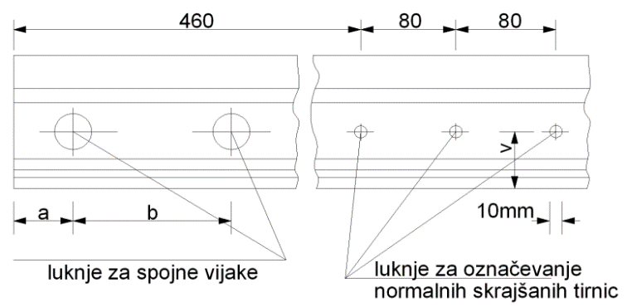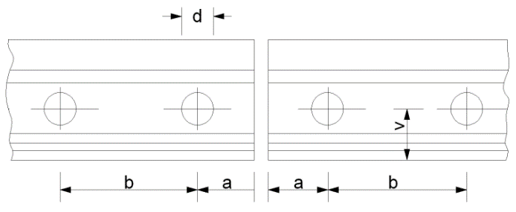Распоред бушења и димензије рупа на шинама дати су на слици 5 и у табели 14.

рупе за обележавање

нормалних скраћених шина

рупе за везице

Слика 5: Распоред бушења

|  |  |  |  |  |
| --- | --- | --- | --- | --- |
| Тип шине | Пречник рупе "d"  [mm] | Одстојање рупа  [mm] | | |
| A | b | V |
| 60Е1 | 33,0 / 29,0 | 61,0 | 165,0 | 76,3 |
| 49Е1 | 45,5 | 62,5 |

Табела 14: Димензије рупа стандардизованих типова шина

Шински спојеви

Члан 35.

Шине се спајају:

1) механичким спојевима;

2) изолованим спојевима;

3) заваривањем.

Шине различитих типова уграђених у колосеку, спајају се заваривањем, прелазним везицама или прелазним шинама.

На месту шинског споја, возне ивице глава шина и површине котрљања шина које се спајају се подударају.

Захтеви за изоловане и неизоловане шинске спојеве као и континуално заварене шине и шине са саставима, у погледу механичких и електричних својстава, дефинисани су стандардом SRPS EN 16843

Механички шински спој

Члан 36.

Механички спојеви шина се остварују помоћу шинских везица са зазором на сучељеним крајевима шина због температурног дилатирања.

Шине се спајају везицама на:

1) на обичном или широком дрвеном прагу;

2) на удвојеном дрвеном прагу са или без широке подложне плочице;

3) као слободан (лебдећи спој).

Крајеви шина на којима се изводи спајање шинским везицама вертикално се засецају сем код дилатационих справа где се косо засецају.

Шински спојеви повезани везицама не изводе се на:

1) на путним прелазима у нивоу;

2) на мостовима и пропустима са отвореним колосеком;

3) изнад стубова и парапетних зидова мостова и пропуста;

4) на колским вагама, на окретницама и преносницама.

Шински спојеви повезани везицама удаљени су најмање 4 m од парапетних зидова и од стубова свих мостова и пропуста, а код путних прелаза у нивоу, састав шина је удаљен најмање 5 m од ивице пута на прелазу.

Ако се услов из става 5. овог члана не може испунити, шине се на споју заварују.

Изоловани шински спој

Члан 37.

Изоловани шински спој је склоп елемената за изолацију крајева шинског одсека.

Изоловани шински спојеви могу бити:

1) изоловани лепљени шински спојеви типа „Lˮ;

2) изоловани лепљени шински спојеви типа „Мˮ (малтер-лепило са пуниоцем);

3) изоловани нелепљени шински спојеви од материјала са прописаним механичким и електричним особинама.

Технички захтеви за изоловане шинске спојеве

Члан 38.

Специфични отпор изолације изолованог одсека под најнеповољнијим временским условима није мањи од 1,6 Ω/km код пружних, а 1 Ω/km код станичних изолованих одсека.

Електрични отпор изолације уграђеног изолованог шинског споја у изолованом одсеку није мањи од 50 Ω при најнеповољнијим временским условима.

Планум пруге треба да буде добро одводњаван и заштићен од наиласка воде и материјала ношеног водом за време атмосферских непогода.

Застор је прописане дебљине „dˮ, водопропустљив и чист.

Слободан простор између застора и ножица шина у колосеку и скретницама, као и између застора и других металних делова у колосеку, везаних за шине, износи најмање 50 mm а уколико овај простор није могуће обезбедити, ножицу шине треба обложити или премазати специјалним средствима за електроизолацију.

Потребно је да дрвени прагови буду импрегнисани, а да бетонски прагови имају прописани електрични отпор.

Рупе за тирфоне у дрвеним праговима, као и рупе за дрвене уметке у бетонским праговима не треба бушити по целој висини прага, у противном, доњи отвор ових рупа затвара се дрвеним чеповима.

Код подупртих шинских спојева (дупли праг) спојни вијци за међусобну везу прагова су удаљени од тирфона најмање 50 mm.

Челични прагови се не употребљавају, а ако су већ уграђени у колосеку, онда се шине изолују.

Изоловани шински спојеви на једном крају веза носе утиснуте или постојаном масном бојом нанете следеће ознаке:

1) знак произвођача;

2) редни број изолованог састава;

3) два последња броја године израде.

Уземљење, превези и прикључна ужад постављају се на растојања од најмање 500 mm од средине изолованог шинског споја.

Шински преспоји код колосека са класичним саставима остварују се стављањем по два ужета на ножицу шине, на одстојање 100 - 150 mm од краја везице.

Уземљења, преспоји и прикључни каблови полажу се у земљу тако да не сметају раду уређаја за машинско регулисање колосека, односно да их ови не могу покидати.

Заваривање шина

Члан 39.

Шине се спајају заваривањем:

1) у колосеку алуминотермијским поступком дефинисаним серијом стандарда SRPS EN 14730;

2) у радионицама или у колосеку, сучеоним заваривањем шина варничењем дефинисаним серијом стандарда SRPS EN 14587.

Дуги тракови шина

Члан 40.

Под дугим траком шина (у даљем тексту: ДТШ), подразумевају се континуално заварене шине у колосеку у дужине веће од 60 m.

Најмања дужина шине за заваривање у ДТШ је дужа од размака 3 прага или 2 m.

Заваривање шина и скретница у ДТШ је обавезно на новим, обновљеним или унапређеним отвореним пругама и главним станичним колосецима, а препоручује се и на свим другим постојећим пругама и колосецима ако су испуњени следећи услови:

1) доњи строј је стабилизован, консолидован и сви радови су у потпуности завршени;

2) туцанички застор је прописане гранулације и профила;

3) колосек је регулисан и стабилизован;

4) елементи причврсног прибора су чврсти и сигурно причвршћени;

5) сви елементи колосека који се заварује у ДТШ су у таквом техничком стању и међусобном односу да колосек као целина има трајну стабилност, а нарочито потребан подужни и бочни отпор.

Коришћене и регенерисане шине се могу се заваривати у ДТШ ако немају обострано истрошену главу, подужне или попречне деформације или напрслине, унутрашње напрслине и ако је хабање главе шине унутар прописаних толеранција, које су дате табелом 15.

|  |  |  |  |  |
| --- | --- | --- | --- | --- |
| Тип шине | Дозвољена | | | |
| Висинска | Бочна | висинска | бочна |
| исхабаност шина за заваривање у ДТШ | | | |
| магистралне и регионалне пруге | | локалне пруге, споредни станични и индустријски колосеци | |
| [mm] | | | |
| 60E1 | 8 | 5 | 12 | 6 |
| 49E1 | 6 | 5 | 10 | 6 |

Табела 15: Толеранције за исхабаност главе шине за заваривање у ДТШ

Могу се заварити две шине истог типа ако им је висинска разлика до 4 mm са изузетком прелазних шина, које се заварују по посебном поступку.

ДТШ се завршава дилатационим справама или блокирањем механичких састава на крајевима ДТШ справама против путовања шина.

Утицај температуре на формирање ДТШ

Члан 41.

Пре заваривања шина у међуодсеке, остављају се дилатациони размаци.

Заваривање ДТШ у међуодсеке се врши при температури од 0°C до +30°C.

Средња температура ваздуха ts је аритметичка средина максималних и минималних температура у једном климатском подручју, која се утврђује вишегодишњим мерењима.

За сваку пругу се утврђује температурно подручје и израђује карта температурних зона.

Потребна температура шина tp је температура при којој се врши завршно заваривање шина у ДТШ, односно при којој се шине налазе у безнапонском стању.

Заваривање међуодсека ДТШ тј. завршно заваривање, врши се након ослобађања напона на у интервалу tp = ts ± 5°С.

Ако се заваривању приступа на нижој температури, tp се постиже загревањем.

Дилатациони размак

Члан 42.

Приликом уграђивања шина, на споју између две шине, оставља се дилатациони размак.

Највећа дилатациони размак може бити 20 mm а стварна величина отвора зависи од температуре шине приликом уграђивања, дужине шине, типа колосека и отпора који се јавља у колосеку у складу са следећим једначинама:

1) за горњи строј са еластичним системима шинских причвршћења:



2) за горњи строј са крутим системима шинских причвршћења:





3) за горњи строј са старијим, нестандардним врстама шинског причвршћења и лошим стањем застора:

.

Шине се не уграђују при температури ваздуха нижој од 0°C и вишој од 35°C.

Ако се шине уграде при температури која захтева дилатацију од 2 mm или мању, односно 18 mm и већу, шине се ослобађају напрезања на потребној температури која представља температуру шине при којој се врши ослобађање ДТШ, за температурно подручје где су уграђене шине, а дилатација треба поново да се регулише према формули из става 2. овог члана.

Нове шине дуже од 45 m заварују се у ДТШ, а величина дилатације дата је у табели 16.

|  |  |
| --- | --- |
| Температура шине  [°C] | Дилатација  [mm] |
| < 10 | 10 |
| 10 – 20 | 5 |
| > 20 | 0 |

Табела 16: Величина дилатације шина у ДТШ

Дилатационе справе

Члан 43.

Дилатационе справе су уређаји којима се омогућује релативно померање шине, које настаје услед кочења и убрзавања возила као и услед температурних утицаја.

Дилатационе справе се уграђују на стабилном насипу у правцу иза покретног ослонца моста а изузетно ако из топографских услова или других оправданих разлога то није могуће, дилатационе справе се могу уградити и изнад покретног ослонца, у складу са пројектом.

Дефинисање, типови, саставни делови, начини контроле и толеранције за дилатационе справе, дефинисани су стандардом SRPS EN 13232-8.

Уградња дилатационих справа

Члан 44.

Дилатациона справа се састоји од језичка, належних шина, подложних клизних плочица, натезних плоча, шинског причвршћења и прагова.

Ход справе који дефинише капацитет је означен ca три рупе пречника 5 mm које су избушене у средини врата крилних шина где средња рупа означава нулти положај.

Дилатациона справа се уграђује у колосек заваривањем, након извршене регулације хода справе при средњој температури.

Регулација хода справе се врши у односу на нулти положај језичка уз услов да одступања врха језичка од његовог рачунског положаја након уграђивања није већи од 5mm.

Величина регулације израчунава се према обрасцу (у милиметрима):



где је *α* – температурни коефицијент истезања челика, *L* – дилатациона дужина конструкције (у метрима) а *t –* температура при којој се врши регулација хода.

Дилатационе справе се уграђују тако да се крај језичка постави на средину зева (хода дилатационе справе) при средњој температури у мосту:



Величина зева (*z*) дилатационе справе израчунава се по обрасцу:



под условом да одступање врха језичка од његовог рачунског положаја након уграђивања не прелази ±5 mm а у току експлоатације ±15 mm.

Код мостова у кривинама, у случајевима када не постоји друго решење, може се дозволити уградња дилатационих справа само у кружним кривинама полупречника R ≥ 800 m, по посебном пројекту и уз анализу безбедности.

Технички услови за причврсни прибор

Члан 45.

Категорије причврсног прибора дефинисане су стандардом SRPS EN 13481-1.

Технички услови за причврсни прибор за:

1) бетонске прагове у колосеку у туцаничком застору, дефинисани су стандардом SRPS EN 13481-2;

2) дрвене прагове у колосеку у туцаничком застору, дефинисани су стандардом SRPS EN 13481-3;

3) конструкцију колосека без застора, са шином положеном на горњу површину или у каналу плоче, дефинисани су стандардом SRPS EN 13481-5;

4) скретнице, укрштаје, шине вођице, изоловане шинске спојеве и шинске дилатационе справе, дефинисани су стандардом SRPS EN 13481-7.

Поступци испитивања причврсног прибора дефинисани су серијом стандарда SRPS EN 13146.

На колосецима отворене пруге и главним станичним колосецима магистралних пруга уграђује се еластични причврсни прибор.

Коришћење различитих система при пројектовању, градњи, обнови, унапређењу и замени причврсног прибора при одржавању није допуштено.

На скретницама, укрштајима и дилатационим справама пожељан је континуитет примене изабраног причврсног прибора.

На нове прагове уграђују се нови делови причврсног прибора од гуме дрвета и пластике, док се одговарајући челични делови причврсног прибора, у зависности од стања, могу уградити нови, регенерисани или неоштећени при претходној употреби.

Када нове шине спајају механичким спојем, уграђују се нови елементи причврсног прибора.

Справе против путовања шина

Члан 46.

Справе против путовања шина уграђују се на шини испред прагова у смеру путовања шине.

Уградња справа против путовања шина обавезна је код причврсног прибора типа „Кˮ, а код осталих система, уграђују се у зависности од отпора подужном померању шине који пружа систем шинског причвршћења који је дефинисан стандардом SRPS EN 13146-1.

Справе против путовања шина, уграђују се на критичним местима као што су: колосек у подужном нагибу, близина сигнала, испред/иза изолованог састава, испред/иза колске ваге и на вези ДТШ са скретницом.

Справе против путовања шина уграђују се на ножицу шине, а причвршћују се помоћу вијака, уградњом у врућем стању, учвршћењем помоћу клинова или еластичним начином причвршћења.

Код колосека који се налази у подужном нагибу број справа против путовања шина одређује се у зависности од подужног нагиба пруге и дужине шина.

|  |  |  |
| --- | --- | --- |
| Подужни нагиб  [‰] | Број справа на дужини шине | |
| l = 18 - 20 m | l > 20 m |
| 10 | 5 | 6 |
| >10 | 7-8 | 9 |

Табела 17: Број спрaва против путовања шина

За шину типа 49Е1 и крути причврсни прибор, а сваком крају ДТШ постављају се 74 справе против путовања шине на уздужном правцу од 37 прагова како је дато на слици 6.

За шину типа 60Е1 и крути причврсни прибор, а сваком крају ДТШ поставља се 90 справа против путовања.

У случајевима комбинације типа шине и примењеног причврсног прибора који нису наведени у ст. 6. и 7. овог члана, справе против путовања шине се постављају у складу са пројектном документацијом.

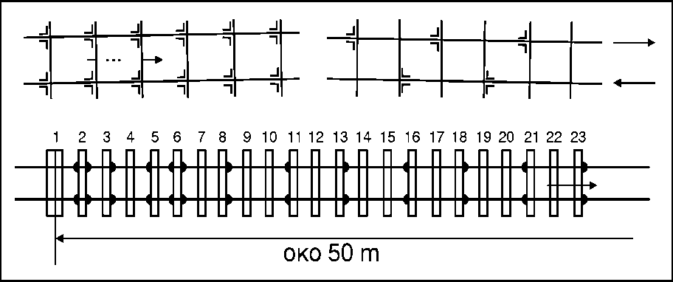

Слика 6: Положај справа против путовања шина за шину типа 49Е1

У случајевима комбинације типа шине и примењеног причврсног прибора који нису наведени у ст. 6. и 7. овог члана, справе против путовања шине се постављају у складу са пројектном документацијом.

Уграђивање и регулисање справа против путовања шина обавља се при температури tp ± 5°С истовремено са отпуштањем ДТШ, где tp представља потребну температуру шине (оптимална температура при којој се врши заваривање шине).

Справе против избацивања колосека у страну

Члан 47.

Справе против избацивања колосека у страну – сигурносне капе, повећавају отпор колосека његовом бочном померању тј. бочну стабилност колосека.

Сигурносне капе се уграђују на крајеве прагова, тако да се чеоне површине прагова повећавају два до три пута, те прихватају бочне силе и преносе их на застор.

Поред колосека у кривини, избацивање колосека у страну, може се појавити на колосеку непосредно пре улаза у тунел, колосеку који је делом у усеку а делом на насипу, колосеку са различитом подлогом или на месту почетка скретнице.

У колосеку у кривини, сигурносне капе се уграђују на челима прагова на унутрашњој страни кривине у зависности од полупречника кружне кривине, на сваком другом или трећем прагу, како је приказано у табели 18.

|  |  |  |  |
| --- | --- | --- | --- |
| Врста прага | Полупречник кривине R [m] | | |
| сваки трећи праг | сваки други праг | сваки праг |
| Дрвени прагови | 500 – 350 | 350 - 280 | < 280 |
| Бетонски прагови | 400 – 310 | 310 - 250 | < 250 |

Табела 18: Уградња капа за повећање бочног отпора колосека у зависности од полупречника кружне кривине

Величина бочног отпора колосека „ωˮ са дрвеним и бетонским праговима у зависности од броја уграђених сигурносних капа, дата је у табели 19.

|  |  |  |  |  |
| --- | --- | --- | --- | --- |
| Врста прага | Бочни отпор колосека ω [kN/m] | | | |
| без капа | сваки трећи праг | сваки други праг | сваки праг |
| Дрвени прагови | 3,90 | 4,80 | 5,50 | 7,85 |
| Бетонски прагови | 5,90 | 7,55 | 8,60 | 12,.35 |

Табела 19: Бочни отпор колосека у зависности од сигурносних

Прагови

Члан 48.

На свим пругама се уграђују прагови од претходно напрегнутог армираног бетона – бетонски прагови или дрвени прагови.

Изузетно, могућа је уградња прагова од синтетичких материјала. На магистралним пругама, за колосеке отворене пруге, главне пролазне и претицајне колосеке у станицама, изузев споредних станичних колосека, уграђују се бетонски или импрегнисани дрвени прагови дужине 2,60 m.

Импрегнисани дрвени прагови дужине 2,60 m и бетонски прагови дужине 2,50 m могу се уграђивати на регионалним пругама, локалним пругама, индустријским колосецма и споредним станичним колосецима.

Наизменична уградња бетонских и дрвених прагова се не примењује.

Прелаз са деонице са уграђеним дрвеним праговима на деоницу са бетонским праговима, и обрнуто, удаљен је најмање 10 m од шинског споја а изузетно, у случају да то није изводљиво услед објективних разлога, растојање може да буде и мање.

Дрвени прагови

Члан 49.

Врста дрвета, порекло, услови квалитета, услови производње, облици, димензије и толеранције као и заштита и трајност дрвених прагова за колосеке и скретнице, дефинисани су стандардом SRPS EN 13145.

Прагови од тврдог дрвета (храст и буква) уграђују се на свим деловима пруге, а обавезно код деоница са нестабилним доњим стројем.

Прагови од меког дрвета (бор, кестен, ариш) уграђују се само у колосеку у правцу, код слабо оптерећених пруга и колосека, индустријских колосека и сл.

Дрвени прагови се жигошу чекићем за пријем сирових прагова, потребно је да буду заштићени од пуцања и импрегнисани, а година импрегнације се обележава нумератором.

Дрвени прагови се не буше у потпуности на местима постављања тирфона.

Коришћене и регенерисане дрвене прагове могуће је уградити само приликом појединачне замене прагова, изузев магистралних пруга и главних пролазних колосека.

На крајевима ДТШ се уграђују само оштробридни дрвени прагови класе I.

Дрвени прагови се уграђују на 30 m испред и иза мостова.

Мостовски дрвени прагови су оштробридни, правоугаоног или квадратног облика од храстовог дрвета.

Димензије мостовских дрвених прагова се утврђују пројектом.

Код путних прелаза на дрвеним праговима, у колосек се уграђује 30 дрвених прагова, испред и иза путног прелаза.

Бетонски прагови

Члан 50.

Бетонски прагови су у складу са техничким захтевима дефинисаним серијом стандарда SRPS EN 13230.

Бетонски прагови који имају електрични отпор у сувом стању најмање 6.000 Ω и 3.000 Ω у влажном стању, могу се уграђивати у изоловане саставе.

Бетонски прагови се не уграђују на нестабилном доњем строју, на механичким шинским спојевима, на 30 m испред и иза мостова са отвореним колосеком и дрвеним праговима и на мостовима са колосеком на чврстој подлози.

Бетонски прагови се могу уграђивати на путним прелазима.

Размак и распоред прагова

Члан 51.

Размак прагова је удаљеност између подужних оса два суседна прага.

На колосецима отворене пруге и главним станичним колосецима магистралних пруга, размак прагова је 60 cm.

Размак прагова од 60 cm примењује се и у следећим случајевима:

1) у полупречницима кривина мањим од 500 m;

2) у нагибима пруга већим од 10‰;

3) на пругама са брзинама већим од 120 km/h;

4) на пругама са дневним оптерећењем већим од 50.000 t;

5) за осовински притисак већи од 200 kN.

На регионалим пругама, споредним станичним колосецима и индустријским колосецима, у зависности од допуштеног осовинског оптерећења, као и колосецима који нису обухваћени ст. 2. и 3. овог члана, размак прагова се одређује на основу осовинског оптерећења према табели 20.

Толеранција за размак прагова за пруге и колосеке на којима је извршена обнова или унапређење је ± 10 mm а за пруге и колосеке у експлоатацији ± 20 mm.

Толеранције размака прагова дефинисане су стандардом SRPS EN 13231-1.

|  |  |  |
| --- | --- | --- |
| Осовинско оптерећење  [kN] | Размак прагова  [cm] | Број прагова  [ком./km] |
| 225 | 60 | 1.667 |
| 200 | 65 | 1.538 |
| 180 | 70 | 1.429 |
| 160 | 75 | 1.333 |

Табела 20: Размак прагова

Распоред прагова на дужини једног шинског поља код колосека са саставима дат је на слици 7.

Слика 7: Распоред прагова

где је:

а - растојање прагова на средњем делу поља;

а1 - растојање на чврстом (подупртом) саставу је 13 mm;

а2 - растојање 55 - 60 cm;

a3 - међувредност између а и а2;

l - дужина шине +8 mm.

Додатак од 8 mm на дужини шине остављен је ради могућности дилатирања тј. давања могућности за продужење шине од радионичке температуре до њене максималне температуре у колосеку.

Код колосека са ДТШ нема увећања за 8 mm, а1 је растојање од 25 - 30 cm, а2 део на коме ће бити неколико прагова, а њихова међусобна растојања биће између вредности а и двоструке вредности а1, с тим што се веће изравнавајуће растојање даје ближе средини шинског поља, а a3 не постоји.

Код постојећих уграђених шина које се у колосеку заварују у ДТШ накнадно размештање прагова је минимално и ограничено на околину шинског споја, тј. највише на прагове на споју и још на пo два до три прага испред и иза састава а косина засторне призме у нагибу 1:1,25 до 1:1,5.

Највећи дозвољени размак прагова у ДТШ на магистралним и регионалним пругама је 60 cm, а на локалним и индустријским пругама до 70 cm.

Застор железничких пруга

Члан 52.

Застор може бити од туцаника или положен на чврстој подлози (бетонска плоча или асфалтна плоча на слоју цементне стабилизације).

Конструкција колосека на чврстој подлози дефинисана је серијом стандарда SRPS EN 16432.

Примена еластичних подлога испод застора од туцаника, дефинисана је стандардом SRPS EN 17282.

Технички захтеви за туцаник

Члан 53.

Квалитет агрегата за туцанички застор (туцаник), његова израда, потребна испитивања, карактеристике и превоз до места уградње, дефинисани су стандардом SRPS EN 13450.

Најмањи захтеви за карактеристике туцаника, дефинисани стандардом SRPS EN 13450:2007/AC2011, дати су у Прилогу 3 - Најмањи захтеви за карактеристике туцаника (у даљем тексту: Прилог 3), који је одштампан уз овај правилник и чини његов саставни део.

По потреби се могу захтевати и боље категорије карактеристика туцаника од наведених у Прилогу 3, у складу са захтевима дефинисаним стандардом SRPS EN 13450.

Димензије засторне призме

Члан 54.

Попречни пресеци засторне призме једноколосечних и двоколосечних пруга у правцу и кривини, дате су у Прилогу 4 – Попречни пресеци засторне призме, који је одштампан уз овај правилник и чини његов саставни део.

Димензије вредности попречних пресека засторне призме, дате су у табели 21.

| Пруге | Најмање димензије  [cm] | | | | | |
| --- | --- | --- | --- | --- | --- | --- |
| a | b | k | c | d | e |
| Магистралне пруге са дрвеним праговима | 260 | 340 | 40 | 6001) 6602) 7603) | 304) | 15 |
| Магистралне пруге са бетонским праговима | 240 250 260 | 320 320 340 | 40 | 6001) 6602) 7603) | 304) | 15 |
| Регионалне пруге | 240 250 | 320 | 35 | 540 | 254) | 15 |
| Локалне пруге | 240 250 | 290 | 20 | 450 | 204) | 15 |
| Споредни станични и индустријски колосеци | 230 | 270 | 20 | 450 | 20 | 15 |
| a - дужина прага  b - ширина застора  k - ширина застора од чела прага  c - ширина планума  d - дебљина застора од доње ивице прага  e - проширење планума у кривини | | | 1) V ≤ 80 km/h  2) 80 < V ≤ 120 km/h  3) V > 120 km/h  4) најмање 35 cm на новим и обновљеним мостовским конструкцијама | | | |

Табела 21: Најмање димензије вредности попречних пресека засторне призме

Највећа дебљина засторне призме заједно са тампон слојем, осим на местима слегања трупа пруге до прве обнове, може да износи до 100 cm.

На деоницама на којима су уграђен ДТШ, ширина засторне призме испред чела прага („kˮ), ако је застор добро збијен или вибриран, износи 40 cm.

Ако је у питању нормално набијен застор, врши се набачај са чела прага или се ширина („kˮ) са 40 cm повећава на 50 cm.

Облик и димензије засторне призме на путним прелазима у нивоу, на перонима, код објеката са затвореном конструкцијом, мостова и пропуста, одређују се посебним пројектима.

Засторна призма у тунелима изводи се у висини горње ивице прагова до канала за одвођење воде из тунела, канала за телекомуникационе и сигналне каблове и опораца.

Висина застора се повећава за најмање 5 cm на вештачким објектима и тунелима како би се поставио материјал за пригушење вибрација.

Вештачки објекти су удаљени најмање 2,2 m од застора како би се оставио простор за пролаз механизације за одржавање.

Планум се због надвишења на унутрашњој страни кривине проширује за вредност „еˮ, а проширење почиње на ППК и континуално се проширује до ПКК.

Код градње нових пруга и обнове и унапређења постојећих, ширина планума износи минимално 6 m.

У правцу и у кривинама R ≥ 500 m са дрвеним праговима и R ≥ 400 m са бетонским праговима, ширина застора иза чела прагова износи најмање 40 cm, и то под условом да је застор добро збијен и вибриран.

Када застор није вибриран или добро набијен иза чела прагова, потребно је појачати засторну призму набачајем изнад горње ивице прага или је проширити иза тела прага на 50 cm или ојачати додатним насипањем до висине од 13 cm.

Нагиби засторне призме

Члан 55.

Код нових пруга и обнове и унапређења постојећих, попречни једнострани нагиб планума износи 1:20.

Банкина се изводи у нагибу планума.

Код једноколосечних пруга у кривини на плануму са једностраним нагибом, нагиб планума се изводи према унутрашњој страни кривине али се спољна банкина изводи под нагибом ≥ 2% ка спољној страни кривине.

Уређење застора од туцаника у службеним местима

Члан 56.

Димензије засторне призме у станичним колосецима и колосецима осталих службених места одређују се према табели 21.

Службена стаза између засторних призми, на местима кретања железничких радника и манипулације са пртљагом и робом, испуњава се каменим водопропустљивим материјалом који по величини и облику није потребно да испуњава захтеве дефинисане стандардом SRPS EN 13450, а може се користити стари и опрани туцаник за заобљеним зрнима који није могуће уградити у засторну призму.

У случајевима из става 2. овог члана, потребно је да горња површина застора буде од ситнијег материјала и поравната са горњом површином засторне призме.

Скретнице

Члан 57.

Свака скретница је једнозначно дефинисана:

1) врстом скретнице (једноструке, двоструке, укрсне или комбиноване);

2) типом шине;

3) скретничким углом;

4) смером скретнице (лева/десна).

Скретнице се израђују са шином типа 49Е1 или 60Е1, на дрвеним или бетонским скретничким праговима и на горњем строју од туцаника или на чврстој подлози (бетонска плоча, асфалтна плоча на слоју цементне стабилизације).

Избор скретница се врши у зависности од категорије пруге, пројектне брзине, правца и угла скретања, саобраћајних оптерећења и система сигнализације.

Дефиниције, услови за пројектовање геометрије скретница, толеранције, услови за интеракцију точак/шина, веза покретних делова и опреме за пребацивање, затварање и контролу положаја покретних делова скретнице, мењалице, скретничког срца, покретног скретничког срца и захтева за пројектовање скретница, дефинисани су серијом стандарда SRPS EN 13232.

Одредбе овог правилника, које се примењују на скретнице примењују се и на укрштаје.

Услови за уградњу скретница

Члан 58.

Нове скретнице уграђују се у главне пролазне и главне станичне колосеке свих станица и службених места магистралних и регионалних пруга.

Употребљене и регенерисане скретнице могу се уграђивати:

1) стандардне просте скретнице у све колосеке свих пруга, осим у главне колосеке магистралних пруга;

2) остале скретнице у све колосеке за споредне станичне колосеке свих пруга.

При градњи нових и унапређењу постојећих пруга, избегава се уградња укрсних и двоструких скретница.

У колосек се уграђују скретнице истог или јачег типа шине од типа уграђеног у колосек испред и иза скретнице.

Скретнице се уграђују у колосек на основу шеме исколчавања скретнице.

Скретнице се монтирају према плану полагања, који се доставља уз сваку испоручену скретницу.

Скретнице се уграђују ако су испуњени следећи услови:

1) да је доњи строј стабилизован и израђен од квалитетног материјала, или има тампонски слој дебљине најмање 20 cm;

2) застор је од квалитетног туцаника, а засторна призма пуног профила и чиста;

3) прагови су дрвени (оштробридни и од тврдог дрвета) или бетонски, a размак прагова се одређује пројектом скретнице и не треба да буде мањи од 500 mm, нити већи од 700 mm;

4) положај шине у скретници је без попречног нагиба;

5) код једноструких простих скретница, спољна шина у скретничком луку је без надвишења, а уколико у једном од скретничких колосека постоји надвишење, уграђују се кривинске скретнице са константним нагибом у мењалици;

6) да је проширење колосека код скретница одређено пројектом;

7) да је нагиб нивелете i ≤ 10‰, осим на индустријским колосецима и на спушталицама ранжирних станица где нагиб може да буде и већи;

8) да нема промене нагиба нивелете у подручју скретнице;

9) ако се прелом нивелете заобљава са Rv ≥ 10.000 m за главне пролазне и претицајне колосеке или са Rv ≥ 5.000 m за остале колосеке;

10) нагиби основног и одвојног колосека се не раздвајају у скретничком подручју.

Кривинске скретнице

Члан 59.

Кривинске скретнице се уграђују на основу пројекта за одређену локацију, само уколико није могуће уградити једноструке просте скретнице или ако реконструкција кривине у коју треба да се угради та скретница није могућа нити економски оправдана.

Праве испред и иза скретница

Члан 60.

Између почетка скретнице и краја или почетка прелазне кривине, односно кружне кривине без прелазне кривине, поставља се међуправа дужине m1 ≥ 0,20 V, гдe јe V брзина вожње у правцу, а најмања дужина међуправе, за брзине V< 60 km/h, износи 7 m (слика 8).

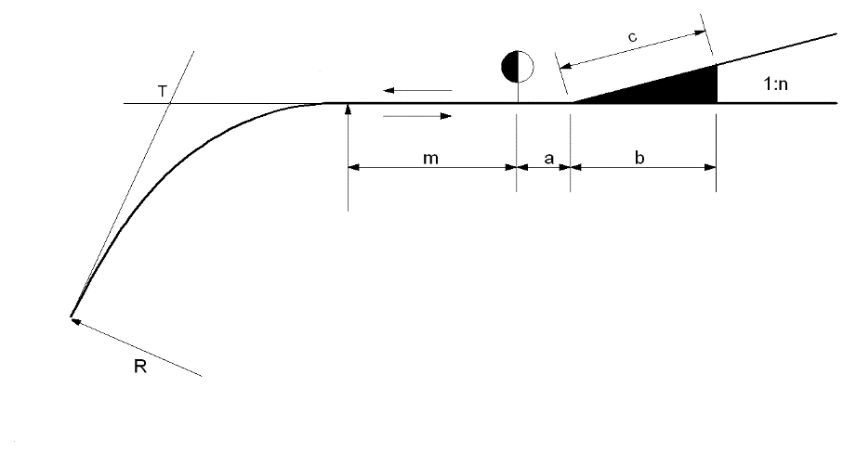

Слика 8: Међуправа исред скретнице

Између краја скретнице и почетка или краја прелазне кривине, односно кружне кривине без прелазне кривине, поставља се међуправа дужине m2 ≥ 0,10 V, где је V брзина у правац, али не мања од 7 m (слика 9).

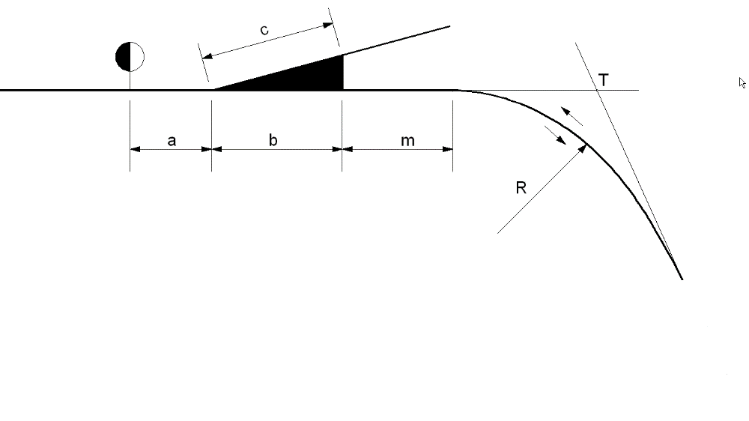

Слика 9: Међуправа иза скретнице

У колосецима по којима возила саобраћају брзином V > 140 km/h, треба између појединачних група скретница, предвидети одсеке колосека дужине l = 0,4 V

Под групом скретница из става 4. овог члана се подразумевају две, или изузетно три скретнице, које у посматраном колосеку леже једна иза друге на краћем растојању, при чему се у ово не убрајају скретнице са покретним врхом срца.

Праве између скретница

Члан 61.

Дужина међуправе између почетака две скретнице са кривинама супротног смера је најмање m3 = 0,10 V, ако није испуњен услов:

|  |  |
| --- | --- |
|  | за V ≤ 100 km/h |
|  | за 100 < V ≤ 160 km/h |

а када није испуњен ни услов:

,

онда је дужина међуправе m3 ≥ 7 m. За Vсе узима највећа допуштена брзина за вожњу у скретање у скретници са мањим полупречником дата на слици 10.

Са супротно усмереним кривинама, за пролазне колосеке код новоградњи и обнова, међуправац износи m3 = 0,20 V, где је V брзина вожње у правац.

Дужина међуправца може се повећати до m3 = 0,40 V ако то дозвољавају просторне могућности.

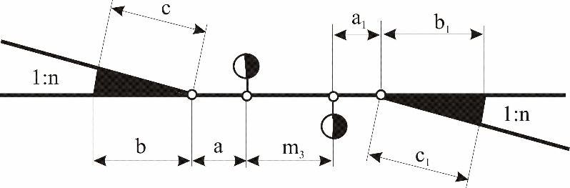

Слика 10: Међуправа између две скретнице са супротно усмерени кривинама

Између почетака две скретнице са кривинама истог смера (лева и десна скретница) међуправа може да изостане, ако су скретнице са „тангенцијалним језичкомˮ и ако су са истим ширинама колосека на почетку скретнице док код скретница са језичцима са пресецањем, минимална међуправа је m4 = 7 m (слика 11).

Ова минимална дужина може се пројектовати и на „Аˮ и „Vˮ везама.

Везе паралелних колосека остварују се колосечним везама у „Аˮ или „Vˮ облику које се уграђују на 15 - 20 km, а по правилу испред и иза станице.

Са кривинама истог смера, за пролазне колосеке код новоградњи и обнова, међуправац m4 = 0,2 V, где је V брзина вожње у правац.

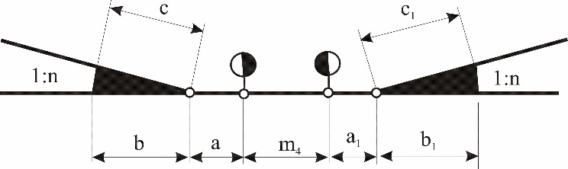

Слика 11: Међуправа између две скретнице са кривинама истог смера

У скретничким низовима најмања дужина праве између краја претходне и почетка наредне скретнице је m5 = 7,5 m (слика 12) при чему растојање између ове две скретнице треба изабрати тако да мењалица наредне скретнице не лежи на дугачким праговима претходне скретнице (слика 13).

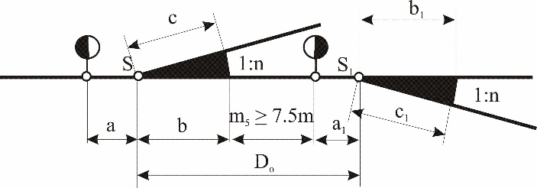

Слика 12: Међуправа између краја претходне и почетка наредне скретнице

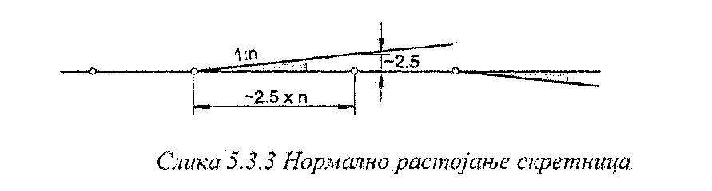

Слика 13: Нормално растојање скретница

У недостатку простора у матичњацима ова међуправа може да изостане, код скретница које немају проширење колосека на свом почетку и имају исте ширине колосека. (слика 14).

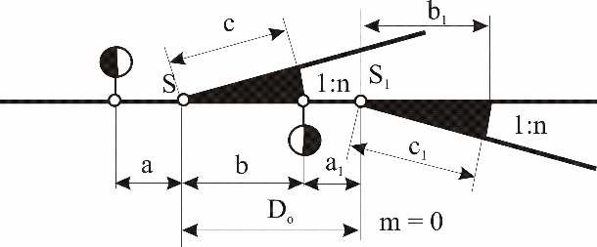

Слика 14: Повезивање претходне и наредне скретнице без међуправе

Правци између кривина у колосечним везама износе:

1) m6 ≥ 0,15 V за V ≤ 70 km/h;

2) m6 ≥ 0,20 V за 70 < V ≤ 160 km/h.

Не примењује се дужина мања од m6 = 0,15 V (слика 15).

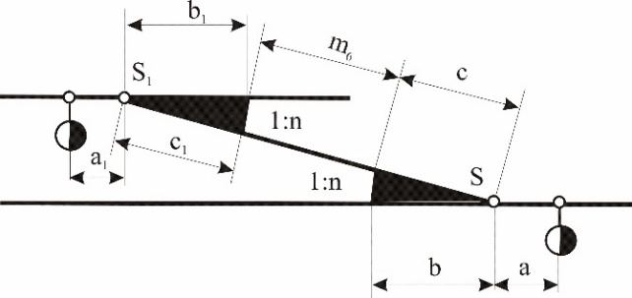

Слика 15: Пример међуправе у простој колосечној вези

Ако је штитну скретницу потребно поставити што ближе суседној скретници, размак између колосека на најужем месту на слепом колосеку може се смањити на 3,8m.

Уређаји за грејање скретница

Члан 62.

У зависности од климатских услова, скретнице се опремају уређајима за грејање скретница који су повезане на релејни или електронски систем осигурања.

Зона грејања обухвата све покретне делове скретнице.

При уградњи уређаја за грејање скретница, не мења се конструкција скретнице.

Уређаји за подмазивање шина

Члан 63.

Ради умањења хабања шина уграђених у колосек, као и венаца бандажа точкова шинских возила, шине се подмазују:

1) у кривинама полупречника R ≤ 600 m;

2) у осталим кривинама, без обзира на полупречник, ако је то потребно.

Стабилним шинским мазалицама за подмазивање шина уграђеним у колосек подмазује се венац точка возила који разноси мазиво (специјална маст) у смеру вожње на све спољашње шине истосмерних кривина.

Шинска мазалица се уграђује на ППК односно испред места где почиње бочно хабање главе шине на отвореној прузи.

Може се применити и на спушталицама ранжирних станица где две шинске мазалице могу успешно подмазивати више група колосека.

Свака шинска мазалица маже само истосмерне кривине а при њиховом уграђивању води се рачуна о месту уграђивања.

Шинска мазалица се монтира на шину између два прага, а одговарајућим подлошкама се прилагођавају различитим типовима шина.

Место рупа на шини за причвршћење шинске мазалице, одређује се шаблоном који се испоручује уз шинску мазалицу и при наручивању наводи се тип.

Окретнице и преноснице

Члан 64.

Окретнице и преноснице замењују скретнице свуда где нема места за њихово уграђивање због недостатка простора, а најчешће у радионицама за оправку локомотива и вагона.

Окретнице и преноснице се израђују и одржавају на основу пројекта.

IV. ТЕХНИЧКИ УСЛОВИ ЗА СПЕЦИЈАЛНЕ КОЛОСЕЧНЕ КОНСТРУКЦИЈЕ

Колосек у кривинама малих полупречника

Члан 65.

Колосек у кривинама малих полупречника, уређује се на следећи начин:

1) најмањи полупречник код пруга у експлоатацији у станичним колосецима, изузев главних станичних колосека, је:

(1) R = 180 m - где саобраћају вучна возила;

(2) R = 140 m - где не саобраћају вучна возила;

(3) R = 100 m - где саобраћају вучна возила са крутим размаком осовина од највише 3 m и кола са крутим размаком осовина од највише 4,5 m;

2) на споредним станичним, радионичким и индустријским колосецима, у изузетним случајевима, најмањи полупречник је:

(1) R=150-180 m, када се угради заштитна шина по целој дужини унутрашње колосечне шине у кривини, могу саобраћати возне локомотиве и у кривинама полупречника 150-180 m; ако преко њих не саобраћају возне локомотиве, полупречник кривине може бити до 100 m;

(2) R = 35-100 m, код радионичких и индустријских колосека преко којих не саобраћају возне локомотиве, када се уграде заштитне шине по целој дужини унутрашње колосечне шине у кривини, као и нагазне шине у спољни шински трак по којима газе точкови шинских возила ободом шинских венаца, полупречници кривина могу бити и мањи од 100 m, а уколико размак круто везаних осовина није већи од 4 m, полупречник кривине може бити до 56 m; ако је размак осовина шинских возила до 3 m, полупречник кривине може бити и до 35 m;

(3) R =100 m, где саобраћају локомотиве са крутим размаком осовина од највише 3 m и кола са крутим размаком осовина од највише 4,5 m.

3) код колосека наведених у тачки 2) овог става, ако је брзина до 10 km/h, колосек је без надвишења a код већих брзина максимално надвишење спољне шине у кривини рачунати према формули:

;

(1) горња површина спољне шине није испод горње површине унутрашње шине;

(2) у кривинама с полупречником једнаким и већим од 50 m, ширина жлеба између глава колосечне и заштитне шине код унутрашњег трака колосека је 60 mm, а за полупречник испод 50 m, та ширина је 65 mm; на улазу у жлеб, ова се ширина повећава на 110 mm; толеранција за ширину жлеба у експлоатацији је +5 mm;

(3) у кривинама полупречника мањег од 50 m, ради ублажења прелаза из колосека у правој у колосек са оштром кривином, на почетку и на крају кривине умеће се лук са полупречником од 50 m чија је најмања дужина 6 m.

Колосек на мостовским конструкцијама

Члан 66.

Горњи строј на мостовским конструкцијама се уређује према пројекту.

Колосеци на мостовским конструкцијама се пројектују са затвореним колосеком у застору, где се колосек уграђује као на отвореној прузи.

На објектима без тампонског слоја, дебљина засторне призме је најмање 35 cm, а изузетно, на споредним станичним и индустријским колосецима, 20 cm ако је највећа допуштена брзина 50 km/h и није предвиђено механизовано одржавање.

На објектима без засторне призме, шине се заварују.

При извођењу горњег строја са ДТШ на мостовима, потребно је узети у обзир и остале захтеве дефинисане важећим стандардима.

Подужно померање шине осигурава се одговарајућим пројектним решењима.

У циљу заштите од последица исклизнућа возова, непосредно испред моста и на самом мосту уграђују се сигурносне шине:

1) ако је објекат, мерено од залеђних површина крајњих носача (опораца) или крајева потпорних носача, укупне дужине преко 20 m;

2) ако је објекат дужи од 5 m и са колосеком у кривини R ≤ 500 m, при чему је довољно уградити сигурносну шину само поред унутрашње возне шине;

3) ако је пруга на мосту са тешким прилазима у оштрим кривинама R ≤ 300 m или са великим нагибом нивелете, када је i ≥ 15‰;

4) ако је објекат изграђен од решеткастих, лучних или сличних носећих система, без обзира на дужину;

5) под објектом са једним ослонцем ако удаљеност ослонца од осе колосека не достиже 3,0 m у правцу и кривинама R ≥ 10.000 m или 3,2 m у кривинама R < 10.000 m.

Мере потребне за уређење састава шина на мостовима, зависно од дилатационих дужина моста и застора, дате су у табели 22.

| Застор на мосту | Дилатациона дужина моста [m] | Потребне мере |
| --- | --- | --- |
| Да | ≤ 60 - за све врсте објеката | на оба краја дилатационе дужине нормалан шински састав |
| > 60 - за све врсте објеката | на челичним и спрегнутим конструкцијама: код покретног лежишта – дилатациона справа и попречна фуга у застору која одговара величини дилатације конструкције |
| Не | ≤ 60 - за све врсте објеката | обезбедити независно дилатирање колосека или шине и мостовске конструкције |
| > 60 - за све врсте објеката | потребна је пројектна документација уређења колосека на мосту |

Табела 22: Дилатацијске дужине на мостовима – шински спој

Мере потребне за уређење ДТШ на мостовима, зависно од дилатационих дужина моста и застора, дате су у табели 23.

| Застор на мосту | Дилатациона дужина моста [m] | Потребне мере |
| --- | --- | --- |
| да | ≤ 60 - за челичне конструкције  ≤ 90 - за масивне и спрегнуте конструкције | без посебних мера |
| > 60 - за челичне конструкције  > 90 - за масивне и спрегнуте конструкције | потребна је пројектна документација уређења колосека на мосту |
| не | ≤ 60  за све врсте објеката |
| > 60  за све врсте објеката |

Табела 23: Дилатацијске дужине на мостовима – ДТШ

Сигурносне и заштитне шине су продужене са обе стране преко парапетног зида, за 10% дужине објекта у колосеку у правцу или 20% дужине објекта у колосеку у кривини али не мање од 3 m и не више од 10 m; након тога су савијене ка крајевима и међусобно притврђене у средини колосека, у дужини од 7 m.

Између возних ивица глава колосечних и сигурносних шина нема висинске разлике; изузетно, сигурносна шина може бити нешто нижа, али не нижа од 15 mm.

Сигурносне шине (старе шине или угаоници) се уграђују на основу прописаних или за одређени случај израђених планова.

Сигурносне и заштитне шине се не заварују у ДТШ.

Појединачне сигурносне шине не треба да буду дуже од 30 m.

Потребан дилатациони размак при уградњи сигурносних шина се добија кад се сходна величина за возне шине увећава за 7 mm.

Колосек у тунелским конструкцијама

Члан 67.

Горњи строј у тунелским конструкцијама се изводи према пројекту.

У тунелима се уграђују шине истог или јачег типа него што су на отвореној прузи, у зависности од дужине, влажности и степена проветрености тунела.

Шине се у тунелима заварују у ДТШ.

Колосек у тунелу може да буде у застору од туцаника или на чврстој подлози.

У тунелима у којима је колосек на бетонским праговима положен у застор од туцаника, застор се продужава на 50 m испред и иза тунела.

Колосеци у новим тунелима се изводе на чврстој подлози.

Изузетно од става 6. овог члана, колосеци у новим тунелима се не изводе на чврстој подлози уколико постоје оправдани економски или технички разлози.

У циљу заштите од последица исклизнућа возова, на 10 m испред и 20 m у тунелу, постављају се сигурносне шине са унутрашње стране возних шина и савијају ка крајевима а затим међусобно спајају у средини колосека, на дужини од 7 m.

Нагиб нивелете пруге у тунелу износи:

1) најмање 2‰, за дужине тунела до 1 km, или

2) најмање 4‰ , за дужине тунела веће од 1 km.

Скретнице на мостовима и у тунелима

Члан 68.

Скретнице се не уграђују на мостовима и у тунелима осим када је то неопходно због неповољних теренских услова и пројектоване корисне дужине колосека.

Скретнице се могу планирати на мосту дужине мање од 30 m.

На мостовима се скретнице не постављају изнад покретног лежишта носача.

Минимална растојања између области мењалице скретнице и покретног лежишта моста, зависно од дилатационе дужине моста (ld > 30 m), дата су у табели 24.

|  |  |
| --- | --- |
| Дужина моста | Минимално растојање |
| 31-60 m 61-90 m  > 91 m | 10 m 20 m 30 m |

Табела 24: Минимална растојања мењалице и покретног лежишта моста

Колосек на путним прелазима у нивоу

Члан 69.

Путни прелази у нивоу се изводе према пројекту или коришћењем типског решења.

Димензије и облик путног прелаза у нивоу се пројектују у складу са прописима којима се уређује начин укрштања железничке пруге и пута.

Колосек на путним прелазима у нивоу уређује се на следећи начин:

1) ширина коловоза на путном прелазу одговара ширини постојећег пута;

2) одводњавање прелаза се уклапа у систем одводњавања колосека на том месту;

3) коловоз на прелазу се уређује најмање на дужини од 3,0 m од осе колосека лево и десно, по целој ширини коловоза пута;

4) састав шина везан везицама је удаљен најмање 5 m од ивице пута на прелазу.

Заштитне шине се уграђују са унутрашње стране колосечних шина и дуже су од ширине пута најмање 50 cm са сваке стране пута, а након тога на крајевима, с обе стране путног прелаза, савијају се на дужини од по 50 cm ка оси колосека.

Одстојање унутрашње ивице главе савијене контрашине од унутрашње ивице главе колосечне шине је најмање 110 mm.

Нагиби нивелете пута преко путног прелаза у нивоу, прилагођен је попречном нагибу колосека.

При градњи, обнови или унапређењу пруге са два или више колосека, потребно је да нивелете суседних колосека на путном прелазу буду у истој равни, па је у том случају дозвољено одступање од попречног профила двоколосечних пруга у кривини прописаног овим правилником.

V. ТЕХНИЧКИ УСЛОВИ ЗА ЗЕМЉАНИ ТРУП ПРУГЕ

Састав земљаног трупа

Члан 70.

Земљани труп пруге је грађевински објекат уграђен у терен, израђен од тла, камених, шљунковитих и песковитих агрегата као и заменских и вештачких материјала.

У зависности од релативног висинског положаја терена и нивелете пруге, земљани труп пруге може да се налази у насипу, усеку или мешовитом профилу (засеку).

Саставни делови земљаног трупа су:

1) планум;

2) заштитни слој;

3) прелазни слој;

4) насип;

5) темељно тло;

6) падина на којој лежи труп као и падина више и ниже у ширини пружног појаса;

7) потпорни зидови и друге мере и материјали који побољшавају стабилност планума и падине над усеком.

У састав земљаног трупа спада и вегетациони покривач на косинама и падинама као и вештачки објекти, уграђени у труп пруге или поред њега, као што су:

1) jаркови и канали за одводњавање земљаног трупа са постојећим објектима за пропуштање воде кроз труп пруге отвора до 1 m;

2) облоге, обложни и потпорни зидови;

3) дренаже.

Технички захтеви за земљани труп

Члан 71.

Геотехничко пројектовање, истраживање и испитивање тла као и геотехничке конструкције, дефинисане су серијом стандарда SRPS EN 1997.

Технички услови за слојеве доњег строја дати су у Прилогу 5 - Технички услови за слојеве доњег строја, који је одштампан уз овај правилник и чини његов саставни део.

Агрегати за невезане и хидраулички везане материјале који се користе код слојева земљаног трупа дефинисани су стандардом SRPS EN 13242.

Технички услови за армирано тло дефинисани су стандардом SRPS EN 14475.

Типови осигурања косина насипа, засека, усека и ножице насипа дефинисани су стандардом SRPS U.S4.064.

Методе испитивања слојева земљаног трупа

Члан 72.

Лабораторијска испитивања тла дефинисана су серијом стандарда SRPS EN ISO 17892.

Методе испитивања за одређивање односа између садржаја воде и запреминске масе невезаних и хидрауличким везивом везаних мешавина дефинисане су серијом стандарда SRPS EN 13286.

Збијеност и носивост слојева земљаног трупа се оцењује статичким модулом деформације Еv2, који се одређује опитом плочом док се контрола врши динамичким модулом деформације Еvd који се одређује опитом с падајућим теретом са базном плочом Ø300 mm.

Степен збијености Dpr представља однос измерене запреминске масе у сувом стању збијеног тла и максималне запреминске масе при оптималној влажности добијене Прокторовим опитом Dpr = γd/γmax × 100 [%].

Одређивање модула деформације помоћу оптерећења кружном плочом у погледу вредности степена збијености Dpr односно величина модула деформације Еv2, дефинисано је стандардом SRPS U.B1.047.

Планум пруге

Члан 73.

Планум пруге je горња површина заштитног слоја на коју се полаже застор, а његова главна функција је да буде стабилна подлога за подзасторне и засторне слојеве.

Технички услови за планум пруге су:

1) равност и пројектовани нагиб горње површине;

2) издржљивост на оштећења;

3) носивост и способност преноса оптерећења од горњег строја;

4) стабилност на замрзавање;

5) филтерска стабилност.

Ширина планума пруге, зависи од броја колосека, размака међу њима, зоне опасности и сигурносног простора.

Димензије зоне опасности код нових и унапређених магистралних пруга зависе од брзине на прузи и износе 2,20 m за брзине V ≤ 120 km/h, 2,50 m за брзине V ≤ 160 km/h и 3,0 m за брзине V ˃ 160 km/h.

Сигурносни простор има димензије 0,80 m.

Банкина је део планума пруге, који није покривен засторном призмом. Користи се за склањање пружних радника приликом наиласка воза, смештање темеља и стубова контактне мреже, смештање сигнализације и пружних ознака, хектометарских стубова и друге опреме пруге.

Ширина банкине је ≥ 60 cm, а у области ножице засторне призме са косином, може да се смањи до 55 cm.

Планум једноколосечних пруга има једнострани нагиб ка унутрашњој страни кривине а планум двоколосечних пруга обострани нагиб од 1:20.

У зони колосечних веза попречни нагиб планума пројектује се у нагибу 1:33.

Промена нагиба планума спроводи се на дужини витоперења у дужини од приближно 5,0 m.

На нивоу планума пруге се при градњи и унапређењу уграђује слој материјала отпоран на временске утицаје, мраз и капиларно пењање воде, способан да амортизује вибрације и спречава пролазак финих честица са колосека, а дебљина слоја зависи од дубине смрзавања.

Заштитни слој

Члан 74.

Заштитни слој обезбеђује потребну носивост планума пруге, има филтерску функцију и пружа заштиту од мраза а израђује се од дробљеног агрегата, песковитог шљунка (по потреби стабилизованог везивом) и геосинтетичких материјала.

Код нових, унапређених и обновљених пруга изводи се заштитни слој.

Површина заштитног слоја испуњава следеће услове:

1) равност слоја од земљаног материјала ≤ 20mm/4m;

2) равност слоја од каменог материјала ≤ 30mm/4m;

3) попречни нагиб слоја ≥ 5% са толеранцијом до ± 0,4%;

4) максимално одступање коте од пројектоване је ± 10mm;

5) минимална дебљина заштитног слоја је 20cm а у случају дебљине > 30cm уграђује се и збија у два слоја.

Носивост на нивоу планума пруге испуњава следеће услове:

1) за градњу и унапређење колосека отворене пруге и главних колосека на магистралним пругама: Еv2 > 120 MN/m2, Еv2/ Еv1 ≤ 2,2, Еvd > 50 MN/m2, 100% ≤ Dpr ≤ 103%;

2) за градњу и унапређење колосека отворене пруге и главних колосека на регионалним пругама: Еv2 > 100 MN/m2, Еv2/ Еv1 ≤ 2,2, Еvd > 45 MN/m2, Dpr ≥ 100%;

3) за градњу и унапређење колосека на локалним пругама и споредних колосека на свим пругама: Еv2 > 80 MN/m2, Еv2/ Еv1 ≤ 2,2, Еvd > 40 MN/m2, Dpr ≥ 97%. где однос Еv2/ Еv1 ≤ 2,2 важи за Еv1 мање од минималне вредности прописане за Еv2.

Заштитни слој испуњава филтерске критеријуме:

1) пречник зрна који припада ординати 15% гранулометријске криве заштитног слоја је четири пута мањи од величине зрна код ординате 85%, d85 ≥ 4 × d15;

2) максимална величина зрна је ≤ 60 mm;

3) степен неравномерности (униформисаности) је U = d60/d10 ≥ 15;

4) коефицијент водонепропустљивости је К ≥ 10-4 m/s при Dpr=1, што обезбеђује да процедна крива треба да заврши у заштитном слоју на косини насипа или одводног јарка при максималним падавинама.

Заштитни слој се димензионише за заштиту тла од мраза.

Степен неравномерности не садржи више од 3% фракција мањих од 0,02 mm.

Заштитни слој се не налази у област утицаја подземних вода.

Бочне стране се хумузирају у дебљини од 20cm.

Прелазни слој

Члан 75.

Прелазни слој представља збијен или побољшан слој израђен од крупнозрног шљунчаног или песковитог материјала и заједно са заштитним слојем формира заштиту од мраза.

У прелазном слоју се не уграђују глиновити материјали нити материјали који се сабијају и консолидују.

Површина прелазног слоја испуњава следеће услове:

1) равност слоја од земљаног материјала ≤ 20mm/4m;

2) равност слоја од каменог материјала ≤ 30mm/4m;

3) попречни нагиб слоја ≥ 5% са толеранцијом до ± 1%.

Носивост прелазног слоја испуњава следеће услове:

1) за градњу и унапређење колосека отворене пруге и главних колосека на магистралним пругама: Еv2 > 80 MN/m2, Еv2/ Еv1 ≤ 2,2, Еvd ≥ 35 MN/m2, Dpr ≥ 100%;

2) за градњу и унапређење колосека отворене пруге и главних колосека на регионалним пругама: Еv2 > 60 MN/m2, Еv2/ Еv1 ≤ 2,2, Еvd ≥ 30 MN/m2, Dpr ≥ 97%;

3) за градњу и унапређење колосека на локалним пругама и споредних станичних колосека на свим пругама: Еv2 > 45 MN/m2, Еv2/ Еv1 ≤ 2,2, Еvd ≥ 25 MN/m2, Dpr ≥ 95%. где однос Еv2/ Еv1 ≤ 2,2 важи за Еv1 мање од минималне вредности прописане за Еv2.

При изради прелазног слоја користе се материјали са следећим особинама:

1) материјал отпоран на капиларно пењање;

2) невезани агрегат, величине зрна 0/125 mm;

3) проценат зрна агрегата испод 0,063 mm < 12%;

4) проценат зрна агрегата испод 0,02 mm < 5%;

5) U ≥ 15 не садржи више од 3% фракција мањих од 0,02 mm и U ≤ 5 не садржи више од 10% фракција мањих од 0,02 mm.

Потребно је да материјал у прелазном слоју испуњава филтерске критеријуме у односу на нижележећи, или да је заштићен употребом вештачких материјала за филтер, као што су геотекстили и њему сродни производи.

Бочне стране се хумузирају у дебљини од 20cm.

Насип

Члан 76.

Насип је конструкција направљена од механички стабилизованих невезаних слојева агрегата као и, по потреби, геосинтетичких материјала, који преносе оптерећења на темељно тло.

Код градње нових или санације постојећих насипа узима се у обзир:

1) стабилност и сигурност насипа од расплињавања;

2) стабилност и носивост темељног тла под насипом;

3) својства материјала за градњу;

4) начин градње;

5) начин заштите косина;

6) одржавање косина на високим насипима;

7) безбедност од ерозије изазване водотоцима и атмосферским падавинама;

8) остали услови који могу да утичу на насип.

Осим носивости на нивоу планума заштитног и прелазног слоја, носивост слојева насипа код нових и унапређених колосека отворене пруге на магистралним и регионалним пругама, испуњава следеће услове:

1) на нивоу планума насипа испод прелазног слоја: Еv2 > 60 MN/m2, Еv2/ Еv1 ≤ 2,2, Еvd ≥ 30 MN/m2, Dpr ≥ 100%;

2) на нивоу испод планума насипа до дубине ≤ 2 m: Еv2 > 45 MN/m2, Еv2/ Еv1 ≤ 2,2, Еvd > 25 MN/m2 или Dpr > 100%;

3) на нивоу испод планума насипа за дубине > 2 m: Еv2 > 20 MN/m2, Еv2/ Еv1 ≤ 2,2, Еvd > 20 MN/m2 или Dpr > 95%;

4) за пруге у усеку: Еv2 > 45 MN/m2, Еv2/ Еv1 ≤ 2,2, Еvd > 25 MN/m2 или Dpr > 95%,

где однос Еv2/ Еv1 ≤ 2,2 важи за Еv1 мање од минималне вредности прописане за Еv2.

Носивост слојева насипа који нису обухваћени ставом 3. овог члана, испуњава следеће услове:

1) на нивоу насипа пре прелазног слоја: Еv2 > 45 MN/m2, Еv2/ Еv1 ≤ 2,2, Еvd ≥ 25 MN/m2, Dpr ≥ 100%;

2) на нивоу испод планума насипа до дубине ≤ 2 m: Еv2 > 45 MN/m2, Еv2/ Еv1 ≤ 2,2, Еvd > 25 MN/m2 или Dpr > 100%;

3) на нивоу испод планума насипа за дубине > 2 m: Еv2 > 20 MN/m2, Еv2/ Еv1 ≤ 2,2, Еvd > 20 MN/m2 или Dpr > 95%;

4) за пруге у усеку: Еv2 > 20 MN/m2, Еv2/ Еv1 ≤ 2,2, Еvd > 20 MN/m2 или Dpr > 95%,

где однос Еv2/ Еv1 ≤ 2,2 важи за Еv1 мање од минималне вредности прописане за Еv2.

Завршни слој насипа (постељица) обезбеђује потребну носивост насипа.

Материјали за израду насипа испуњавају следеће услове:

1) максимална величина зрна агрегата ≤ 300 mm;

2) максимална величина зрна агрегата ≤ 2/3 дебљине слоја који се изводи;

3) за побољшање носивости материјала користи се хемијска стабилизација.

Ако је насип израђен од ситног материјала који под дејством саобраћајног оптерећења може да се пробије у горње слојеве, потребна је заштита насипа уградњом филтерског слоја.

Филтерски слој може да буде од филтер песка или пластичних материјала за филтер, као што су геотекстили.

Материјале за градњу насипа потребно је предвидети према доступним материјалима на траси или њеној близини.

Дозвољен нагиб косине насипа се дефинише у зависности од материјала који су предвиђени да се уграде.

Ако је насип већи од 8,0 m а нагиб косине насипа већи од 1:1,5 тада је ради лакшег одржавања потребно направити терасе или берме.

Ширина берме је ≥ 2,5 m а попречни нагиб ка косини насипа ≥ 5%.

Ако је потребно проширење постојећег насипа, оно се врши степенасто а ширина степеника износи 0,6–1,0 m, висина ≤ 0,6 m а нагиб ≤ 5%.

За проширење постојећег насипа потребно је користити материјал што сличнији постојећем материјалу у насипу.

У циљу заштите насипа од спољашњих утицаја, да би се спречило клизање и течење материјала, као основни вид заштите користи се хумузирање.

Косине насипа штите се ролирањем (камени насип), малтерисањем или облагањем бетонским плочама или блоковима.

За додатну заштиту, или у циљу постизања већег нагиба косине насипа, израђује се слој од камених облога или армиране земље.

Насипи се облажу у следећим случајевима:

1) ако насип током поплава преузима функцију одбрамбеног насипа;

2) ако косина насипа не може бити обезбеђена одговарајућим биолошким мерама;

3) ако је потребно проширење насипа ради обнове пруге или унапређење железничке пруге;

4) ако је насип изложен дејству водотока.

Темељно тло

Члан 77.

Темељно тло (подтло) је површина изведена на постојећем терену, уклањањем хумуса или ископом усека, која је у стању да преузме и пренесе на тло пројектовано оптерећење на траси пруге.

Темељно тло испод конструкције доњег строја може бити само механички збијено и/или ојачано.

Планум темељног тла испуњава геометријске услове:

1) равност слоја од земљаног материјала 30mm/4m;

2) равност слоја од каменог материјала 50mm/4m;

3) попречни нагиб слоја ≥ 5% са толеранцијом до ± 1%;

4) највеће дозвољено одступање коте планума темељног тла од пројектоване коте је код земљаног или побољшаног тла ± 2,5cm а код усека у стенској маси ± 4,0cm.

Степен збијености темељног тла Dpr треба да је већи од:

1) 98% за слој ≤ 0,5 m испод планума пруге;

2) 95% за слој 0,5 ≤ 2,0m испод планума пруге;

3) 92% за слој > 2m испод планума пруге.

Носивост темељног тла под насипом је:

1) испод горње површине насипа до дубине ≤ 1m, Еv2 > 45 MN/m2, Еvd > 25 MN/m2;

2) испод горње површине насипа за дубине ≤ 2m, Еv2 > 20 MN/m2, Еvd > 20 MN/m2.

Ако се на делу трупа пруге у усеку не израђује насип, на нивоу темељног тла је потребно да буду испуњени услови прописани ст. 3. и 4. овог члана.

На темељно тло у стенској маси, које је отпорно на дејство мраза и које задовољава услове прописане за заштитни и прелазни слој, застор се уграђује на обрађену површину темељног тла са прописаном геометријом планума.

Усек у стенској маси се изравнава слојем уситњеног каменог материјала дебљине до 20 cm а затим сабија.

При градњи нове пруге, састав слојева између темељног тла и насипа је потрено да буде хомоген како би се постига равномерна расподела оптерећења и спречио ризик од оштећења.

Ако темељно тло не испуњава прописану носивост, потребно је да се предузму одговарајуће мере за побољшање носивости или замена тла.

Насип и темељно тло, као и сви слојеви међу њима, израђују се са потребним попречним нагибом како се вода не би задржавала на плануму насипа или темељног тла.

Ако је темељно тло изложено утицајима подземних вода, потребно је формирање одговарајућег дренажног система.

Усек

Члан 78.

Усек je структура која се формира ископавањем земљишта или стенске масе у циљу вођења нивелете пруге ниже од коте терена.

При пројектовању усека, у обзир се узима:

1) стабилност косина;

2) отпорност косина на ерозију;

3) заштита од урушавања или одрона;

4) заштита од лавина;

5) заштита од бујичиних и других токова;

6) ограничење атмосферских утицаја на траси, као што су ветар и снежни наноси;

7) могућности одржавања косина;

8) извођење берми код дубоких усека.

Неопходно је регулисање нагиба косина изнад усека и темељног тла.

Косину усека треба пројектовати на такав начин да се обезбеди њена стабилност у свим временским условима.

Нагиб косина нових усека одређује се на основу геолошких и геотехничких истраживања и анализе стабилности.

Нагиб косине усека зависи од врсте материјала у стенама, слојевитости земљишта и пукотина на падини као и од саме дубине планираног усека.

Основна заштита косина усека и падина, где је земља биолошки активна, је хумузирање.

Заштитне мере, попут биоторкретирања, прскања бетона преко челичних мрежа, анкерисања и др, предузимају се ако постоји опасност од:

1) обрушавања материјала са падина усека;

2) одрона;

3) ерозије косина усека и падина.

Одвођење воде са косина усека се врши системом одводњавања.

Геосинтетички материјали

Члан 79.

Геосинтетички материјали доприносе смањењу напрезања и деформација и побољшању носивости и трајности заштитног слоја планума.

Геосинтетички материјали се уграђују између тла и заштитног слоја или слоја за заштиту планума од мраза, полажу се на збијени и испланирани планум и покривају заштитним материјалом.

Потребно је да геосинтетички материјали испуњавају механичке и хидрауличке захтеве и спрече пролаз финих честица тла у горње слојеве.

Геосинтетички материјали се примењују ако:

1) не постоји филтерска стабилност између тла и заштитног слоја;

2) одводњавање попречним нагибом планума тла није довољно;

3) постоје места са смањеном носивошћу земљаног трупа;

4) треба побољшати доњи строј на јако оптерећеним пругама.

Карактеристике геосинтетичких материјала које се захтевају за изградњу железничких пруга дефинисане су стандардом SRPS EN 13250.

Карактеристике геосинтетичких материјала за коришћење код земљаних радова и потпорних објеката дефинисане су стандардом SRPS EN 13251.

Карактеристике геосинтетичких материјала који се користе код система за одводњавање дефинисане су стандардом SRPS EN 13252.

Карактеристике геосинтетичких материјала који се користе за заштиту од ерозије дефинисане су стандардом SRPS EN 13253.

Карактеристике геотекстила и сродних материјала, које се захтевају при изградњи тунела или других подземних конструкција, дефинисане су стандардом SRPS EN 13256.

Карактеристике геомембрана које се захтевају при изградњи тунела и других подземних конструкција дефинисане су стандардом SRPS EN 13491.

Радне стазе

Члан 80.

Ивичне стазе се постављају:

1) код једноколосечних пруга са обе стране поред засторне призме;

2) код вишеколосечних пруга поред застора спољног колосека;

3) у станицама поред спољних колосека (изузимајући подручје перона и рампи).

Ивичне стазе се постављају у висини и нагибу планума и служе поред осталог за:

1) одржавање стабилности положаја колосека;

2) преношење оптерећења од железничког саобраћаја;

3) безбедност персонала при контролама и радовима на одржавању за време пролаза возова;

4) привремено остављање грађевинског материјала и уређаја за рад.

Средње стазе служе за осигурање безбедности при контролама и радовима на одржавању за време пролаза возова и постављају се:

1) поред главних пролазних колосека у станици;

2) између сваког другог колосека.

Средње стазе се постављају у висини планума када се засторна призма завршава косином, а када је засторна призма непрекидна у висини горње ивице прага.

Ширина ивичних и средњих стаза износи 0,80 m, али се у области ножице засторне призме са косином може сузити до 0,55 m.

У ивичним и средњим стазама у висини до 2,20 m изнад стазе се не гради.

Унутар ивичних и средњих стаза, постављају се само телефонске говорнице, стубови за КМ, сигнали и поставни уређаји.

Ивичне стазе поред косина насипа под углом α > 45 ° или на потпорним зидовима висине више од 1,0 m, осигуравају се оградама, од могућег пада особља.

Уколико се стазе налазе у усецима на прузи изнад потпорних зидова или косина са углом α > 45 °, изводи се ограда као заштита од пада на пругу.

VI. ТЕХНИЧКИ УСЛОВИ ЗА ВЕШТАЧКЕ ОБЈЕКТЕ ДОЊЕГ СТРОЈА

Општи захтеви за пројектовање вештачких објеката

Члан 81.

Вештачки објекти доњег строја пројектују се у складу са прописима којима се уређује пројектовањe грађевинских конструкција.

Зидови

Члан 82.

Зидови, са аспекта улоге у конструкцији доњег строја могу бити:

1) потпорни зидови;

2) заштитни зидови;

3) обложни зидови;

4) зидови за стабилизацију стенских маса.

Потпорни зидови се граде у случајевима када је потребно да се у земљаном трупу или на падини прихвати притисак земље, као и да се супротстави обурвавањима брдске масе или деформацији стене.

Према нивелети пруге, зидови се деле на:

1) потпорне зидове испод нивелете пруге, у ножици насипа, у косини насипа до планума или до горње ивице прага;

2) потпорне зидове изнад нивелете пруге у комбинацији са одводним јарковима, чија горња површина зида јарка према оси колосека може бити у равни планума или у равни горње ивице прага (у даљем тексту: ГИП).

Градња потпорних зидова се врши ако постоји опасност од подлокавања насипа, када треба скратити ножицу насипа на терену са нагибом већим од 1:3 или када у ножици или косини насипа треба извести други објекат (пут и слично).

Зидови се изводе у складу са пројектном документацијом.

Технички услови за зидове

Члан 83.

Зидови се пројектују, изводе и одржавају тако да омогуће:

1) стабилност усека или насипа;

2) одводњавање површинских и оборинских вода;

3) да промена режима подземних вода не угрожава безбедност објекта;

4) трајност металних делова услед опасности од електрокорозије због лутајућих струја на електрифицираним пругама;

5) уградњу заштите од електрокорозије током градње, унапређења или обнављања зидова на трасама на којима је предвиђена електрификација.

При пројектовању зидова, узима се у обзир слободни профил одређен пројектом.

Удаљеност потпорног зида од слободног профила одређује се узимајући у обзир уређаје и вештачке објекте између ивице планума пруге и зида, водећи рачуна о осигурању видљивости сигнала и сигналних ознака.

Мостовске конструкције

Члан 84.

У вештачке објекте за премошћавање природних или вештачких препрека на траси железничке пруге, спадају:

1) мостови, вијадукти и пропусти;

2) подвожњаци и надвожњаци;

3) пешачки прелази изнад и испод пруге;

4) пролази ка перонима;

5) сигнални мостови;

6) сигналне конзоле.

Пропусти су објекти са распоном главних носача ≤ 5 m на лежиштима или са зглобовима, а ако немају лежишта или зглобове, дата мера се односи на отвор.

Мостoви су објекти са распоном главних носача > 5 m на лежиштима или са зглобовима, а ако немају лежишта или зглобове, дата мера се односи на отвор.

Цевоводи, водоводи и друге сличне инсталације, које са својим заштитним конструкцијама, односно цевима, пролазе испод пруге, премошћују се, зависно од својих димензија, мостовима или пропустима.

Технички услови за мостовске конструкције

Члан 85.

Мостовске конструкције се пројектују, граде, унапређују и обнављају тако да се:

1) омогуће економична конструктивна решења при градњи новог, унапређењу и обнови постојећег као и током одржавања;

2) обезбеди сигурност на граничним стањима носивости и употребљивост током градње и екплоатације;

3) обезбеди заштита од удара друмских и пловних возила у конструкцију;

4) смањи ометање железничког саобраћаја при градњи и одржавању;

5) минимализује утицај на животну средину током и после градње;

6) обезбеде заштитне мере против ризика од додира водова под напоном као и друге неопходне мере заштите КМ на електрифицираним пругама;

7) одводњавање реши функционално;

8) обезбеди добра прегледност сигнала и сигналних ознака.

Код објеката на електрифицираним пругама, с обзиром на локацију и врсту објекта, потребно је водити рачуна о ефекату лутајућих струја (електрокорозије) и предузети неопходне мере заштите.

Код пројектовања мостова, узима се у обзир шема оптерећења 71 а код континуалне мостовске конструкције, узима се у обзир и шема оптерећења SW/0.

Слободни профил објеката на пругама одређује се на основу габарита, положаја и броја колосека, надвишења колосека у кривини, инсталација које прелазе преко објекта, решења пешачких и службених стаза итд.

Ако на објектима не постоји пешачка стаза, потребно је предвидети стазу за службена лица.

Унутрашња ивица ограде тј. спољна ивица стазе је најмање 3 m од осе крајњег колосека.

Ако на објектима дужим од 50 m услов претходног става није испуњен, на сваких 25 – 30 m формирају се нише.

Висина ограде мостовских конструкција износи најмање 1,10 m.

Конструктивни елементи железничких мостова који се налазе изнад колосека (главни носачи или лукови) удаљени су од осе крајњег колосека најмање 2,5 m.

При пројектовању нових мостова преко реке потребно је да доња ивица конструкције буде на коти која је:

1) код пловних водотока максималне коте воде увећане за пловидбени габарит;

2) код непловних водотока стогодишње воде увећане за сигурносну висину од 1,0 m или хиљадугодишња вода;

3) код конструкција са лежиштима горња ивица лежишњег блока је најмање 0,25 m изнад коте највише високе воде.

Висина пролаза за пешаке под мостовском конструкцијом износи најмање 2,5 m.

Потребно је да мостовске конструкције имају приступни пут до обалних стубова, који се завршава платоом одговарајућих димензија ван хоризонталне пројекције моста.

Технички услови прописани овим чланом важе и за:

1) заједничке стубове мостова са посебним конструкцијама за пругу и јавни пут;

2) заједничке стубове и заједничке конструкције мостова за пругу и јавни пут где је железнички колосек потпуно одвојен од колосека за јавни пут;

3) постојеће мостове за пругу и јавни пут са заједничким стубовима, заједничком конструкцијом и заједничким колосеком.

Подлога застора на масивним мостовима

Члан 86.

Застор се на масивним бетонским и челичним мостовима, поставља у масивна или челична корита.

Полуширина застора је удаљеност од осе крајњег колосека до бочне стране корита и износи најмање 2,2 m.

Ако се осе колосека и конструкције преклапају, код једноколосечних објеката, корито је ширине 4,4 m.

Ако се осе колосека не поклапају, као код мостова у кривини, повећава се ширина корита тако да у сваком попречном пресеку целом дужином објекта тражена полуширина буде најмање 2,2 m.

Код вишеколосечних пруга, ширина корита се повећава за растојање међу колосецима.

Преко дна корита поставља се заштитни слој, обично од армираног бетона дебљине 5-7 cm, преко хидроизолације конструкције.

Тепих направљен од еластичног синтетичког материјала, поставља се на заштитном слоју бетона или директно на хидроизолацији, у зависности од прорачуна.

Нагиб дна корита је хоризонталан, под једностраним или двостраним падом.

Када постоји надвишење колосека пруге у кривини, због смањења дебљине застора од туцаника, може се извести горња површина конструкције са једностраним падом, који не може бити већи од 5%.

Каблови, који омогућују функционисање делова структурних подсистема, полажу се у наменске канале.

Код нових и обновљених објеката, каблови се постављају у канале на простору између ограде и корита колосечног застора.

Потребно је да каблови буду доступни целом дужином конструкције и у ту сврху се постављају ревизиони отвори заштићени поклопцима.

Одводњавање мостовских конструкција

Члан 87.

Одводњавање корита застора од туцаника на мостовским конструкцијама железничке пруге, пројектује се и изводи тако да се обезбеди континуирано отицање атмосферских падавина и избегне негативан утицај воде на мостовској конструкцији и на свим саставним деловима железничке пруге на и под њом.

Планум прилазног насипа и/или заштитног слоја насипа на објекат се формира тако да вода са њега не отиче на објекат.

Број и распоред сливника зависи од интензитета падавина на посматраном простору и од уздужног нагиба на објекту.

Пречник одводних цеви сливника је најмање 150 mm.

Сливници се намештају тако да буду доступни са врха и не уграђују се директно испод колосека.

Сливници су попречно или уздужно повезани на вертикални одвод са прикључном цеви, изведеном у паду који износи најмање 5‰, или на подужну канализацију инсталирану у објекту или испод њега.

Пречник канализационе цеви одређује се хидрауличким прорачуном, али није мањи од 200 mm.

На местима дилатације на објекту треба предвидети флексибилне делове међу цевима.

Ако постоји потреба за одводњавањем дугих објеката, може се извести слободан одлив испод објекта ако то дозвољава локација објекта, водопривредни услови и услови за заштиту животне средине.

У случају извођења одлива испод објекта, одводна цев одмиче од структуре објекта тако да вода која истиче, под утицајем ветра, не подлива носећу конструкцију.

Отвори и канали у трупу објекта одводњавају се у корито застора попречним цевима пречника 30-50 mm инсталираним на одговарајућим удаљеностима.

У циљу спречавања плављења лежишта уређује се одводњавање земљишта око лежишта.

Ради спречавања формирања конденза, у конструкцијама са шупљим језгром, обезбеђују се вентилациони отвори чији уздужни размак није већи од 20 m.

У најнижим тачкама унутрашњости шупљег попречног пресека обезбеђује се изливање воде у случају да је оштећен систем одводњавања.

За системе одводњавања објеката користе се материјали отпорни на корозију.

Систем одводњавања се пројектује и изводи тако да се омогући једноставно чишћење и одржавање.

Ознаке на мостовским конструкцијама

Члан 88.

Мостовске конструкције дуже од 5 m имају следеће ознаке:

1) стационажу објекта;

2) талне геодетске тачке (репере) према пројекту;

3) годину градње или обнове;

4) ознаке негабаритних места;

5) сталне ознаке прелазних и кружних кривина као и преломе нивелете;

6) ознаке ниша.

Тунелске конструкције

Члан 89.

У тунелске конструкције спадају тунели и галерије.

Тунел је вештачки подземни објекат на траси пруге, који омогућава провођење трасе, у прописаним границама својих геометријских и техничких елемената, кроз брдску масу.

Портали су конструкције на улаз или излазу тунелске конструкције у/из стенске масе и саставни су део тунела.

Галерија је вештачки објекат који је изведен системом отворене градње за обезбеђење пруге.

На местима где се утврде честа обушавања снежних маса, са или без дробине, или осулине, подижу се галерије, и то:

1) тунелског типа, израђене кроз брдску масу, затворене, односно обзидане или необзидане одозго и са брдске стране, док су са супротне стране или потпуно отворене или се ослањају на кратке или дуже стубове од брдског материјала;

2) израђене као вештачке грађевине од камена, бетона, армираног бетона, челика и слично у усецима и засецима.

Технички услови за тунелске конструкције

Члан 90.

Пројектовање и градња тунелских конструкција врши се на основу података који су добијени хидрогеолошким, геолошким, геотехничким и сеизмичким испитивањима.

Тунелске конструкције се пројектују и граде са слободним профилом који је дефинисан у пројектном задатку.

Пројекат тунелских конструкција садржи планове за одводњавање, вентилацију и правилно одржавање свих тунелских система и уређаја.

При планирању тунелских конструкција потребно је извршити избор одговарајуће технологије ископа и подграде.

Потребно је предвидети све аспекте важне за извођење радова, као што су израда привремених тунела, приступ градилишту, распоред и организација рада депонија за ископани материјал итд.

За тунеле дужине преко 1 km, порталске делове тунелске конструкције треба пројектовати као заштитне конструкције за смањење негативних утицаја таласа микро притисака.

Аеродинамика у тунелима дефинисана је стандардом SRPS EN 14067-3, а захтеви и поступци оцењивања аеродинамике у тунелима стандардом SRPS EN 14067-5.

Испитивање стенских маса

Члан 91.

Испитивање стенских маса обухвата геолошко, геотехничко, хидролошко, еколошко и сеизмичко истраживање.

Испитивање стенских маса дели се на:

1) прелиминарна испитивања;

2) испитивања у циљу пројектовања и градње;

3) контролна испитивања током градње.

Испитивања из става 2. овог члана обухватају:

1) утврђивање главних литолошких, тектонских и хидролошких карактеристика ширег подручја тунела;

2) утврђивање детаљних литолошких и тектонских структура као и хидрогеолошких карактеристика области испод тунела;

3) одређивање геолошких, геотехничких, физичких и хемијских својства у датом земљишту и стени;

4) утврђивање чврстоће стена;

5) могућност присуства опасних гасова у стенама;

6) одређивање присуства пећина, крашких појава и других особености у области планираног тунела;

7) утврђивање хемијског састава и нивоа подземних вода.

Попречни профил тунелске конструкције

Члан 92.

Попречни профил тунелске конструкције је таквог облика да преноси стенски притисак и довољно велики да обезбеди пројектом предвиђен слободни профил и извођење инсталација КМ, вентилације, одводњавања и пута за евакуацију као и да омогућава несметано одржавање пруге.

У попречним профилима треба узети у обзир и проширење за:

1) безбедоносни простор;

2) тунелске нише;

3) простор за монтажу инсталација;

4) простор за грађевинско техничке интервенције и др.

Путеви и излази за евакуацију

Члан 93.

Путеви за евакуацију се изводе у тунелским конструкцијама на новим магистралним пругама и намењени су евакуацији у случају опасности, ванредних ситуација, несрећа или незгода.

Пут за евакуацију се може користити и као службени пут за прегледе стања тунелске конструкције.

Пут за евакуацију је удаљен од осе крајњег колосека најмање 2,5 m.

Потребно је да стаза пута за евакуацију буде у висини ГИШ.

Висина слободног пролаза дуж пута за евакуацију износи најмање 2,25 m, а ширина најмање 0,75 m.

Код двоколосечних пруга пут за евакуацију се изводи са обе стране.

Излази за евакуацију се изводе код дугих тунела и воде на површину по најкраћој могућој путањи.

Дужина путање за евакуацију је половина удаљености између:

1) портала тунела;

2) два узастопна излаза за евакуацију или

3) излаза за евакуацију и портала.

У случају пута за евакуацију који води ка излазу за евакуацију, мери се средња дужина путање до врата излаза.

Дужина путање за евакуацију није дужа од 500 m.

Потребно је да путања евакуације буде прецизно назначена (смер најближе излазу) и осветљена као и да расвета има независно спољно напајање.

У излазима у случају опасности могу да се уграђују само материјали који задовољавају захтеве дефинисане стандардом SRPS EN 13501.

Портали

Члан 94.

Пројектовање и градња портала темеље се на подацима који су добијени на основу хидрогеолошких, геотехничких и сеимолошких истраживања.

При пројектовању портала узима се у обзир:

1) морфологија терена;

2) геолошки састав и својства тла и стена у ширем подручју утицаја портала;

3) геометријски елементи трасе пруге;

4) заштитита пруге од обрушавања материјала са падина;

5) пејзаж и друге карактеристике терена.

Портали се изводе као:

1) чеони портал - у основним или вршним тунелима, ако је косина над порталом стабилна; потребна је заштита од пада са висине, лавина као и заштита од ерозије;

2) истурени портал - у основним и вршним тунелима, ако је падина над тунелом подвргнута снажној ерозији или ако је повећана опасност од лавина; потребна је заштита од пада са висине;

3) портал са истуреним уздужним зидом - код падинских и депресијских тунела без обзира на тип изведеног портала; потребна је заштита од пада са висине.

С обзиром на положај тунела у простору, где год је то могуће, потребно је испунити следеће захтеве:

1) да портали тунела буду на стабилној падини;

2) да портални укоп буде што краћи;

3) да је оса пруге у области портала колико је год могуће управна на правац контура терена.

При планирању портала потребно је обезбедити да подручје током градње може да прими потребну грађевинску инфраструктуру и да је испред и иза тунела потребан простор за грађевинску механизацију дужине 40 m и ширине најмање 2,5 m.

При планирању портала, у зависности од карактеристика микролокације, потребно је предвидети и:

1) заштиту од ерозије падина;

2) заштиту од клизишта и лавина;

3) одводњавање површинских вода.

Ако је подручје портала заштићено потпорним конструкцијама, потребно је обезбедити одводњавање њиховог залеђа.

Инфраструктура изван тунелских конструкција

Члан 95.

Изван тунела уређују се простори, објекти и инсталирана опрема која омогућава брзу евакуацију, гашење пожара и отклањање последица ванредних ситуација, несрећа или незгода у тунелу.

На прилазним путевима у близини тунела се обезбеђују интервенцијске површине величине најмање 500 m2.

Ако прилаз са друмског пута није могућ, у консултацији са надлежним службама обезбеђују се друга решења за приступ.

Тунелима дужим од 3 km треба предвидети приступ до оба портала, а краћим тунелима бар до једног портала.

Потребно је да се приступни пут тунелу заврши у ивичној стази најдаље 500 m од портала.

Када није могуће извести директан приступ тунелу, у истој равни са улазом у тунел, приступни пут се завршава окретницом, а веза са порталом тунела се остварује степеништем.

Потребно је да тунели дужи од 3 km, у близини портала имају платое за слетање хеликоптера (хелидром).

Између хелидрома, приступних путева и портала потребан је уређен приступ за кретање возила или бар пешака.

Хидрантна мрежа у тунелима

Члан 96.

Снабдевање водом за гашење пожара обавља се преко:

1) довођења воде из водовода до портала тунела;

2) коришћења водних ресурса и довођења до портала тунела;

3) водоводних инсталација за гашење могућег пожара у самом тунелу или

4) резервоара у близини излаза у случају опасности и портала тунела.

Капацитет дотока воде за гашење пожара износи најмање 800 литара у минути за непрекидан довод од најмање два сата.

Извор воде може бити хидрант или неки други извор воде са капацитетом већим од 100 m3, као што су резервоар или река.

Одводњавање тунела

Члан 97.

Површинска вода је вода са површине пруге и падине над пругом као и вода из залеђа, која тече са површине падине над усеком падине.

Системи за одводњавање у тунелима су намењени за одводњавање површинских и процедних вода.

Систем одводњавања се пројектује посебно за градњу а посебно за коришћење.

Дренажни канали у тунелу се конструишу у зависности од нагиба и од количине воде која се очекује при најнеповољнијим околностима.

Нагиб одводног канала износи најмање 0,2%.

Код једноколосечних тунела одводни канали се налазе поред колосека, као и канали за комуналне инсталације.

Процедна вода се прикупља и испушта одводним цевима које су инсталиране на обе стране тунела између унутрашње облоге и тунелске конструкције.

Пречник одводних цеви за процедну воду износи најмање 200 mm.

Ако је пропуст цеви прекорачен, процедна вода се одводи у систем централног одводњавања.

Величина пречника цеви централног система за одводњавање процедне воде, одређује се хидрауличким обрачуном по очекиваном приливу, али није мањи од 300 mm.

Прикупљена вода се испушта у природно окружење или у најближи водоток.

Нагиб система за одводњавање је према једном или према оба портала.

Ако се одводњавање вода не може извести гравитацијски, уграђује се дренажни систем са пумпама за воду.

Хидроизолација тунела

Члан 98.

Хидроизолација је намењена спречавању утицања подземних вода у тунел и пројектује се и изводи тако да трајно спречи цурење и цеђење воде у унутрашњу бетонску облогу као и да осигура да облога није изложена штетним хемијским утицајима, који могу бити повезани са агресивним једињењима у подземној води.

У тунелима са електровучом спречава се капљање воде на возни вод КМ и пантограф железничког возила.

Хидроизолација тунела се поставља између примарне и унутрашње тунелске облоге.

Пре постављања хидроизолације, површина носеће конструкције се изравњава финим млазом цемент бетона и облаже филтерским слојем геотекстила да се хидроизолација не би оштетила и да би се обезбедио одлив воде у дренажу.

Избор хидроизолације зависи од агресивности подземних вода, стенског притиска и хидростатичког притиска воде.

Хидроизолација се може спровести као:

1) слој заштитног геотекстила, који се полаже на облогу од млазног цементног бетона и спречава оштећења унутрашњег водонепропусног слоја;

2) водонепропусна геомембрана.

Планирање и извођење ископа за тунелске конструкције

Члан 99.

За стабилне услове на челу ископа потребно је:

1) поделити попречни пресек ископа на мање делове;

2) подупрети чело ископа стенским сидрима, арматурним мрежама и млазним цемент бетоном, применом челичних лукова или неким другим потпорним елементима који спречавају ломове или повећану деформацију тла.

Приликом планирања редоследа фаза ископа треба узети у обзир:

1) величину попречног пресека тунела;

2) категорију стенске масе;

3) ограничења временског развоја деформација;

4) ограничења због вибрација (услед минирања).

Планирани систем подупирања и редослед ископа током извођења радова прилагођава се утврђеним геотехничким условима и другим могућим захтевима које дефинише пројекат тунела или су последица више силе.

Примарна облога

Члан 100.

Примарна облога поставља се одмах или врло кратко након ископа.

Као додатак стабилности током градње, примарна облога постаје део целокупног система облоге.

Примарна облога стабилизује деформације тла.

Примарна облога је крута или флексибилна.

Тунели са плитким надслојем и они који су смештени испод стамбених објеката или других грађевина, захтевају чврсту облогу како би се ограничиле или смањиле деформације тла и слегања на површини.

Код тунела са средњим до високим надслојем, допуштена је флексибилна облога.

Сваки од геолошким моделом предвиђених типова стена или тла припадају одређеном потпорном типу.

Потпорни типови се разликују у дебљини млазног бетона, броју слојева жичане мреже, положају и размештају челичних лукова, врсти и дужини стенских анкера, дужини корака ископавања, редоследу ископавања, начину расподеле ископног профила и другим потпорним мерама.

Млазни бетон се примењује како би се избегло попуштање стенске масе и као носиви елемент.

Облога млазног бетона покрива и затвара пукотине у камену и спречава отпадање и пуцање.

Одржавање почетне чврстоће стене је пресудно за формирање стенског свода око профила ископа.

Млазни цемент бетон може бити са неармираним, армираним челичним мрежама или микроармиран челичним композитним влакнима.

Унутрашња облога

Члан 101.

Унутрашња облога тунела изводи се након што се деформације тла умире.

Код тунела са плитким надслојем предвиђа се да примарна облога изгуби део свог оптерећења, а део терета се преноси на унутрашњу облогу.

У тунелима, које нису изложени притиску воде, унутрашња облога се израђује од неармираног бетона.

Унутрашња облога тунела на 100 m дужине од портала тунела израђује се од бетона отпорних на мраз.

У случају тунела који су оптерећени притиском воде, или тунела у урбаним срединама, унутрашња облога израђује се од армираног бетона.

У урбаним срединама, где су тунели испод нивоа подземних вода, израђује се водонепропусна бетонска облога.

Технички услови за унутрашње облоге дати су у Прилогу 6 - Технички услови за унутрашње облоге, који је одштампан уз овај правилник и чини његов саставни део и важе за тунеле чија је величина пресека ископа од 30 - 120 m2.

Код димензионисања унутрашње облоге тунела са плитким надслојем узимају се у обзир и додатна оптерећења:

1) оптерећење саобраћаја на површини над тунелом;

2) оптерећење од објекта над тунелом;

3) промене напона у стени због близине великих ископавања;

4) сеизмичке активности у тунелима, код невезаних или слабо везаних земљишта испод нивоа подземних вода, када су стенске масе од чврстих и меких наслага као и када су на споју између тврдог и меког слоја.

Водонепропусна унутрашња облога задовољава захтеве водонепропусности без уградње хидроизолације.

Вентилација тунела

Члан 102.

Количина свежег ваздуха, који је неопходан за вентилацију тунела, одређује се израчунавањем и зависи од дужине тунела, типа вуче, густине саобраћаја, дозвољене концентрације штетних гасова и других фактора.

Потребно је да опрема за вентилацију код нових тунела буде аутоматизована са могућношћу мануелног подешавања.

Системи за одводњавање

Члан 103.

Системи за одводњавање се састоје од:

1) одводних јаркова за одводњавање земљаног трупа и косина усека;

2) одводних јаркова на косинама усека и насипа;

3) заштитних јаркова;

4) дренажа;

5) пропуста, шахти и атмосферских канализација.

Сви елементи за одводњавање се пројектују и изводе у одговарајућим димензијама и попречним нагибима, у зависности од услова на терену, метеоролошких података, геолошких услова и величине зоне за прикупљање.

Пројекат одводњавања је саставни део пројекта земљаног трупа или доњег строја.

Одводни јаркови

Члан 104.

У зависности од положаја у односу на земљани труп, одводни јаркови се граде поред планума пруге у:

1) усеку и засеку;

2) поред насипа.

Одводни јаркови поред планума пруге у усеку и засеку примају воду:

1) са косине усека и засека;

2) из дренажа постављених у косине усека иза потпорних зидова;

3) са ножице насипа која се налази уз падину;

4) са падина око трупа пруге, где повремено извире или се сакупља оборинска вода;

5) са планума пруге;

6) из дренажа уграђених у труп пруге.

Одводни јаркови се обзиђују.

Одстојање одводног јарка од осе колосека на пругама, где се уграђују темељи за електричне стубове, одређује се према теренским условима, узимајући у обзир девијацију јарка, пропуштање јарка кроз темељ стубова и слично.

Заштитни јаркови

Члан 105.

Заштитни јаркови се изводе у циљу ограничавања утицаја поремећених косина усека и заштите од утицаје клизишта.

Потребно је да систем заштитних јаркова обухвати цело клизно подручје.

Падина узводно од заштитног јарка се планира тако да омогући правилан улив воде у заштитни јарак.

Заштитни јаркови се изводе у правцу, а где то није могуће, у кривинама са што већим полупречником, како би вода што боље отицала и односила муљ.

Општи услови за јаркове

Члан 106.

Вода из јаркова се одводи најкраћим путем низ падину непосредно до пропуста и мостова.

Јаркови су најмање 5 m удаљени од горње ивице косине усека или засека.

Полупречник кривине јарка није мањи од 10 m, да би се избегло успоравање воде и таложење наноса.

Јарак се изводи у континуалном подужном паду од 2-25 ‰.

Подужни пад заштитног јарка изнад поремећених косина усека није мањи од 4‰, а заштитног јарка изнад клизишта и њихових одводних јаркова низ падину већи од 50‰, при чему код одређивања највећег пада јарка треба водити рачуна о количини воде, начину осигурања и врсти терена.

Нагиб страница необзиданих јаркова одређује се према врсти земљишта, тако да у случају ситног песка и слабо везаних материјала, нагиб страница није стрмији од 1:2, у везаном материјалу 2:3, у стеновитом материјалу 1:1 до 2:1.

Нагиби страница обзиданих јаркова крећу се у распону од 1:1 до 5:1.

Облагање дна јарка калдрмом, бетоном и др. изводи се и у случају малог пада у водонепропустљивом земљишту, да не би дошло до разарања и стварања муља у јарку.

Дренаже и кишна канализација

Члан 107.

За пријем и одвођење подземне воде из падина и трупа пруге, које није могуће одвести одводним јарковима, користе се системи подземних грађевина тј. дренажа.

За одводњавање станичних платоа, перона, путних прелаза и скретница, користе се плитке дренаже, као и на местима где нема услова да се израде прописни одводни јаркови.

За одводњавање воде сa горњег строја изводи се кишна канализација, облика и димензија које пружају ефикасно одводњавање.

При пројектовању кишне канализације на подручју укрштања са пругом или другим системима, потребно је узети у обзир све ефекте оптерећења који делују на канализацију.

Повезивање кишне канализације са постојећим комуналним објектима усаглашава се са надлежним органом јединице локалне самоуправе.

На цевним системима свих врста уграђују се ревизионе шахте, које омогућавају чишћење цеви.

Шахте су јасно означене и запечаћене, са поклопцима одговарајуће носивости.

Пречник шахте износи најмање 80 cm.

Ако су шахте дубље онда се у њих инсталирају степенице.

Шахте, у којима су уграђене степенице, имају улаз са пречником од најмање 80 cm а надаље се шири до пречника од најмање 110 cm.

Ревизионе шахте постављају се на местима споја две или више цеви или где долази до промене попречног пресека, правца или пада цеви.

Највећи размак између две суседне шахте је 50 m.

Пропусти

Члан 108.

Пропусти су објекти за проток потока, канала и одводних јарака кроз труп пруге.

Потребно је да пропуст буде под правим углом у односу на трасу пруге или под мањим углом укрштања, под условом да је потребна корекција водотока који пролази кроз пропуст.

Према облику попречног пресека пропусти се деле на:

1) цевасте;

2) сандучасте;

3) плочасте (засвођене).

Цевасти пропусти се обично граде од префабрикованих типских цеви које могу да буду са или без арматуре, али је потребно да бетон буде водонепропустан.

Обично се израђују са пречником од 100, 150 и 200 cm, али су у оптицају и међудимензије пречника 110, 140, 180, 210 и 240 cm.

Носећа конструкција сандучастог пропуста је затворени армирано – бетонски оквир са светлим отвором 2 – 5 m са бетонирањем на лицу места у монолитној изради.

Код плочастих пропуста носећа конструкција је састављена од темељне плоче и горњег дела у облику свода.

Горњи део носеће конструкције може да има облик дела круга, параболе или комбинације више кривих.

Веза темељне плоче и свода може бити чврста - укљештена или зглобна, а која ће се веза применити зависи од изабране технологије градње објекта (монтажна или монолитна).

Светла ширина и висина пропуста у облику свода варира између 2 и 5 m.

Код пропуста са великим уздужним нагибом и већим брзинама воде, изводи се облога дна од ломљеног камена у бетону или другог материјала (бетон са влакнима) чиме се спречава појава абразије дна.

Облоге из става 11. овог члана се изводе само код пропуста чији је пречник већи од 150 cm.

Минимална дебљина покривача hn изнад врха цевастог пропуста до ГИП, зависи од пречника цеви и износи:

1) hn ≥ 1,50 m за цев Ø ≤ 1,50 m;

2) hn ≥ пречника цеви, за цеви Ø > 1,50 m.

Минимална дебљина покривача hn изнад врха сандучастог пропуста износи 0,4 - 4 m а изнад засвођених пропуста 0,2 - 0,3 m, у зависности од светле ширине и висине пропуста.

Објекти за заштиту подсистема инфраструктура

Члан 109.

За заштиту подсистема инфраструктура користе се:

1) објекти за заштиту од наноса бујичних токова;

2) биотехничке мере;

3) објекти за регулисање речних токова;

4) објекти за заштиту од језерских таласа;

5) објекти за заштиту од завејавања;

6) објекти за заштиту од снежних лавина;

7) објекти за заштиту од ветра;

8) објекти за заштиту околине од буке изазване саобраћајем.

Објекти за заштиту од наноса бујичних токова

Члан 110.

Пројектовање и градња заштите пруге од бујичних токова осигурава и спречава штетно деловање наноса бујичних токова на пругу.

Наноси бујичних токова се држе на одстојању од пруге попречним грађевинама или регулационим каналима, на оним деловима корита где је конфигурација терена таква да се могу јавити активне промене (рушење, подлокавање) или где је могуће највеће задржавање наноса.

Попречне грађевине (предграде, прагови, консолидациони појасеви) се пројектују и изводе попречно на ток бујичног корита и механички стабилизују попречни профил корита, задржавају нанос и смањују пад дна корита и брзину кретања поплавних таласа.

Регулациони канали (земљани канали, корекције, кинете) израђују се узводно и низводно од пруге до главног одводног тока, у случају када се утврди да је протицање бујичних вода и проношење наноса кроз отворе пропуста и мостова отежано.

Регулациони канали испуњавају следеће услове:

1) ново корито пресеца пругу под правим углом, где год је то могуће;

2) усвојени профил попречног пресека канала је исти на целој дужини канала, што је могуће више;

3) канал се изводи до главног одводног тока са котом ушћа вишом од нивоа мале воде, приближно на коти средње мале воде у главном одводном току.

Паралелно са градњом хидрограђевинских објеката у кориту потребно је регулисати и ушће водотока.

Биотехничке мере

Члан 111.

У биотехничке мере спадају просте преградне грађевине за стабилизацију корита јаруга у комбинацији са радовима на пошумљавању и затрављивању еродираних брдских падина и косина обала.

Биотехничке мере се изводе по пројекту.

Пошумљавање еродираних терена се врши у зависности од климатских и педолошких услова на косинама.

Удаљеност засада је таква да врх зрелог стабла, у случају превртања, не прилази више од 3 m од осе крајњег колосека као и да се обезбеди видљивост сигнала и сигналних ознака.

Објекти за регулисање речних токова

Члан 112.

У случају да је стабилност земљаног трупа пруге угрожена разорним дејством великих вода, врши се регулација речног тока и заштита косина насипа, односно терена на коме је положена пруга израдом различитих обалоутврда, паралелних и попречних грађевина, у зависности од сврхе која се жели постићи.

Обалоутврде (камени набачаји, камена наслага, калдрма, облога од камена, бетона, бусена, поплета, фашина, прућа, габиона) се планирају за утврђивање нестабилних косина обала и као ослонац обалама против подлокавања у ножици, а примењују се на деоницама тока у правцу и у кривини.

У ширим профилима корита са ниским обалама, ефикасна и трајна заштита од ерозије постиже се наизменичном садњом дрвећа.

Паралелне или уздужне грађевине изводе се када се жели постићи формирање нове обале по утврђеној регулаторној траси, најчешће на спољној страни кривине.

Грађевине, из става 4. овог члана, солидно су изведене а на узводном и низводном крају постављене у обалу и местимично за обалу повезане попречним грађевинама - траверзама.

Напери су попречне грађевине које се користе за заштиту обала, корекцију речних токова свих категорија.

Напери се не примењују у случају када се не сужава профил корита, зато што је корито водотока већ сувише уско, када се не мења линија обале или у случају да је обала нападнута попречним воденим струјама које се не могу наперима отклонити.

По правилу глава напера је изнад нивоа мале воде или радне воде.

У корену се напер може изводити и изнад коте велике воде, у случају када се жели отклонити опасност заобилажења грађевине и оштећења обале, при чему се глава напера, ради ублажавања удара воде изводи у блажем нагибу од 1:3 до 1:10, а корен грађевине добро укопава.

Класичан тип напера круте структуре од камена у цементном малтеру се примењује у брдским токовима са јаком концентрацијом вучених наноса крупних фракција и где се не очекују јачи процеси ерозије дна корита, при чему се грађевине добро фундирају.

Напери од жичаних корпи постављају се директно по терену по претходно испланираном лежишту до коте најнижих депресија корита или се у подлогу полаже јастук од жичаних корпи ради осигурања главе напера од ерозије по дну речног корита.

Прагови – преграде примењују се за фиксирање речног дна од даљег продубљивања, као и за заштиту подужних грађевина од подлокавања израђују се од каменог набачаја или у виду зида од камена или бетона.

Објекти за заштиту од језерских таласа

Члан 113.

За заштиту пруга од ударне снаге језерских таласа изводе се грађевине које се користе да се разбије и умањи ударна снага таласа, као што су:

1) труп од камена са јаком облогом;

2) посебне заштитне грађевине – валобрани;

3) набачај крупних камених или бетонских блокова испред ножице трупа.

Исисавајуће дејство таласа спречава се израдом филтера испод камене или бетонске облоге, у коме најситније честице дођу до трупа.

Начин заштите трупа пруге од осцилација нивоа вештачких језера, у случају да су подлога и труп израђени од невезаних материјала, одређује се посебним пројектима.

Објекти за заштиту од завејавања

Члан 114.

Заштита пруга од завејавања и таложења снега ношеног ветром у виду сметова на пругу, постиже се подизањем одговарајућих заштитних објеката, чији је задатак да задрже снег испред пруге или да га пренесу преко пруге.

Положаји и димензије заштитних објеката, за свако место угрожено завејавањем, одређују се према правцу доминантног ветра, брзини и јачини ветра да би се у крајњој линији могла одредити величина снежног наноса.

Величина снежног наноса зависи од:

1) количине снега који је нападао и нанесеног снега;

2) правца, брзине и трајања ветра;

3) конфигурације терена ближе и даље околине;

4) пружних објеката, који су условљени трасом пруге или су накнадно подигнути.

За угрожено место утврђује се узрок наношења снега и одређује величина завејавања према највећој утврђеној количини нанесеног снега у метрима по дужном метру тог дела пруге.

Објекти за заштиту од завејавања су:

1) преносни снегобрани;

2) стални снегобрани;

3) шумски снегозаштитни појасеви;

4) галерије.

Преносни снегобрани користе се на местима која су изложена ветровима јачине до 15 m/s, као и на местима где су снежни наноси повремени и мање угрожавају саобраћај.

Преносни снегобрани постављају се са оне стране пруге са које ветар носи снег, а по потреби и с обе стране пруге.

Линија за постављање преносног снегобрана одређује се за свако угрожено место, као и према висини самог снегобрана који се поставља од осе ближег колосека, односно од горње ивице косине усека, на даљини 8 -15 пута висине снегобрана.

Снегобрани се израђују од дрвета решеткасте конструкције са површинама шупљина 30 - 40% од укупне површине снегобрана, а могу се израђивати и од прућа и жице.

Стални снегобрани (непокретне преграде) подижу се на местима, која су зими стално завејана, где је отежан приступ и где теренски услови омогућавају подизање шумских снегозаштитних појасева. Висина сталних снегобрана је 3-7 m.

Одстојање од ближег колосека износи 8-12 висина снегобрана.

Стални снегобрани могу бити дрвени, од челичних стубова са дрвеним таблама, зидани или бетонски, а с обзиром на краткотрајност, дрвене снегобране треба избегавати и постављати само на неприступачним местима где други начин заштите не би био економски оправдан.

Шумски снегозаштитни појас, као потпуна и трајна заштита од завејавања, подиже се на местима где се утврде стална завејавања и где теренски, педолошки и климатски услови омогућавају опстанак растиња.

Ширина појаса је 10-25 m, осим на местима која су изложена врло јаком завејавању, а имају и веома неповољне теренске и климатске услове, где је потребно да ширина појаса буде већа од 25 m.

Распоред растиња у појасу планира се на начин да појас буде приземно непробојан, а при врху продувни, при чему се задњи ред шумског појаса, који је најближи до пруге сади на даљини 15 - 25 m од ближег колосека и најмање 4 m од горње ивице усека, у зависности од рељефа терена.

Галерије и вештачки тунели подижу се ради обезбеђења саобраћаја на деловима пруга, где су завејавања изузетно велика и дуготрајна, а обзиром на конфигурацију терена, не постоји могућност да се заштите на други начин.

Објекти за заштиту од снежних лавина

Члан 115.

У случају покретања снежних маса у виду лавина, које угрожавају пругу и објекте, предузимају се следеће радње:

1) спречава се стварање лавина;

2) скрећу се лавине од пруге;

3) штите се угрожени делове пруге.

На стрмим падинама високих предела, ради спречавања покретања лавина, постављају се по изохипсама препреке од камена, дрвета, старих шина, прућа и растиња.

Скретање лавина са природног правца спроводи се на местима где то теренски услови дозвољавају и где се скретањем од пруге постиже потпуна заштита пруге, а скретање се постиже постављањем преграда под углом од 30° до 60° према правцу кретања лавина.

Преграде за скретање лавина најчешће се израђују као суви зидови, а на блажим падинама као земљани насипи или дрвене преграде, при чему се земљани насипи са стране тока лавине заштићују обложним или потпорним зидовима.

На местима где се лавине не могу спречити да доспеју на пругу, подижу се заштитни објекти у облику галерија или вештачких тунела различитих типова од импрегнисаног дрвета, челика, армираног и преднапрегнутог бетона, посебно или у комбинацији, и који преводе лавину преко пруге.

Објекти за заштиту од ветра

Члан 116.

За места на пругама која су изложена ударима ветра утврђују се мере заштите од ветра као и врсте и обим тих мера ради обезбеђења редовног одвијања саобраћаја.

Заштитне мере су:

1) камени зидови;

2) армирано-бетонски зидови;

3) препреке за ветар направљене од синтетичких материјала;

4) дрвени засади.

У областима где су истовремено предвиђене заштита околине од саобраћајне буке и заштита пруге од ветра, баријере за заштиту од буке преузимају улогу заштите од ветра.

Објекти за заштиту од ветра постављају се директно поред пруге узимајући у обзир слободни профил и све уређаје поред пруге.

Објекти за заштиту од ветра пројектују се и граде тако да се обезбеди прегледност сигнала и сигналних ознака и омогући пролаз механизације за одржавање горњег строја.

Дрвени засади се постављају на местима где су повољни теренски и педолошки услови.

Ширина појаса засада је 5 - 15 m, а засади на међусобном растојању 1 - 5 m.

Објекти за заштиту околине од буке

Члан 117.

Објекти за заштиту од буке се постављају што ближе прузи, али не ближе од 3,3 m од осе крајњих колосека.

За заштиту се користе звучне баријере или заштитни насипи са одговарајућим засадима дуж трасе пруге.

Пројекат баријера за заштиту од буке узима у обзир и оптерећења изазвана ветром, динамички притисак ваздуха код пролаза возила, оптерећење од снега и динамичких утицаја услед удараца камења или отпалих делова система за кочење.

Техничке мере заштите од утицаја буке:

1) заштитни зид типа екрана;

2) земљани заштитни насип;

3) земљани заштитни насип са заштитним зидом типа екрана;

4) земљани заштитни насип са потпорним зидом;

5) монтажни објекти – панели за заштиту од буке.

Облик, висина и удаљеност техничких мера заштите из става 4. овог члана од осе колосека пројектују се према прорачунима и захтеваним ефектима и урбанистичко техничким условима за поједине деонице пруге.

Поступци испитивања који се користе за одређивање акустичких својстава објеката за заштиту од буке, дефинисани су серијом стандарда SRPS EN 16272.

Највиши дозвољени нивои спољне буке Leq у dB (А):

1) подручја за одмор и рекреацију, болничке зоне и опоравилишта, културно-историјски локалитети дању - 50 dB, а ноћу - 40 dB;

2) туристичка подручја, мала и сеоска насеља, кампови и школске зоне дању - 50 dB, а ноћу - 45 dB;

3) искључиво стамбена подручја дању - 55 dB, а ноћу - 45 dB;

4) пословно-стамбена подручја, трговачко-стамбена подручја и дечија игралишта дању - 60 dB, а ноћу - 50 dB;

5) градски центар, занатска, трговачка, административно - управна зона са становима, зоне дуж аутопутева, магистралних и градских саобраћајница дању - 65 dB, а ноћу - 55 dB;

6) индустријска, складишна и сервисна подручја и транспортни терминали без стамбених зграда - на граници ове зоне бука не може прелазити дозвољене нивое у зони са којом се граничи.

При изградњи, обнови или унапређењу пруге, спроводе се мере заштите тако да бука у насељеним подручјима не прелази дозвољени ниво.

Ако се као мера заштите од буке предвиде земљани заштитни насипи, са или без заштитног зида типа екрана, потребна је израда пројекта.

Пројектом је потребно предвидети адекватно уземљење носеће конструкције заштитног зида типа екрана у односу на постојећу или планирану електрификацију пруге.

Током израде пројекта, пожељно је уклапање земљаних заштитних насипа у постојећи терен.

Постављене мере против буке не ометају одржавање железничких пруга, не утичу на постојећи систем одводњавања, видљивост сигнала и сигналних ознака.

Након спровођења мера за заштиту од буке, прати се ниво буке.

Заштитни зид типа екрана

Члан 118.

Заштитни зид типа екрана пројектује се уз ивичне стазе са максималном висином од 2 m изнад ГИШ, а на растојању од осе колосека од 4 m за V ˃ 160 km/h тј. 3,3 m V ≤ 160 km/h.

Заштитни зид типа екрана на мостовима пројектује се уз ограду на удаљености од осе колосека 4 m за V ˃ 160 km/h тј. 3,3 m V ≤ 160 km/h, а са максималном висином од 2 m изнад ГИШ.

Током прорачуна заштитних зидова типа екрана, као и панела као заштитне облоге, узима се у обзир брзина 1,25 Vmax.

Пројекат узима у обзир и оптерећења изазвана ветром, динамички притисак ваздуха код пролаза возила, оптерећење од снега и динамичких утицаја услед удараца камења или отпалих делова система за кочење.

Ако се на постојеће објекте од невезаног агрегата постављају нови заштитни зидови типа екрана, потребно је испитивање квалитета материјала уграђеног у њих.

На заштитним зидовима типа екрана потребно је поставити врата на одговарајућим прилазним тачкама, без умањења корисног дејства заштитног зида.

Растојања врата се утврђују према потреби.

Прилазе помоћу врата треба постављати на растојању од приближно 300 m (са 1,5 m чистог отвора), а сервисне прилазне путеве помоћу двоструких врата на сваких 900 m (са 3 m чистог отвора).

Километарске ознаке на вратима и капијама се приказују на спољној страни заштитног зида типа екрана.

Могућност пролаза кроз заштитне зидове обележена је на одговарајући начин.

На пролазима кроз заштитне зидове потребно је поставити степенице или рампе за савладавање висинске разлике између планума пруге и земљишта ван пружног појаса.

Код постављања више од једног заштитног зида, потребно је омогућити пролаз кроз њих на истој стационажи, при чему је правац отварања врата ка споља од стране колосека а кваке са стране колосека.

Земљани заштитни насип

Члан 119.

Земљани заштитни насип пројектује се са минималном ширином круне насипа од 1,5 m, максималном висином насипа 3 m изнад ГИШ и минималним нагибом косине насипа према колосецима од 1:1,5.

Нагиб косине насипа према граници пружног појаса односно регулационој линији пруге пројектује се у складу са урбанистичко - техничким условима који важе за ту деонице пруге.

Земљани заштитни насип са заштитним зидом типа екрана пројектује се са максималном висином насипа од 3 m изнад ГИШ и највећом висином зида од 2 m, односно са максималном укупном висином од 5 m изнад ГИШ.

У случају када се урбанистичко-техничким условима захтева веће смањење нивоа буке, пројектује се земљани заштитни насип са потпорним зидом обложеним апсорбуjоћом облогом према колосеку и максималним нагибом косине зида од 5:1, али са обезбеђењем обавезних елемената попречног профила пруге (одводних јаркова и дренажа ) и највећег висином земљаног заштитног насипа од 3 m изнад ГИШ.

У случају пројектовања заштитних монтажних конструкција, без обзира на облик и нагибе косина, потребно је обезбедити одводне канале и дренаже, а максимална висина заштитне монтажне конструкције изнад ГИШ износи 3 m.

Прописане максималне висине објеката за заштиту од буке могу се повећати у подручјима где пруга пролази на мање од 100 m од постојећих објеката који захтевају заштиту од буке, а у складу са урбанистичко- техничким условима.

VII. ТЕХНИЧКИ УСЛОВИ ЗА СТАНИЧНЕ ОБЈЕКТЕ И ПОСТРОЈЕЊА

Технички услови за пероне

Члан 120.

Перони се пројектују и граде тако да се омогући безбедан улазак/излазак путника.

Код нових, унапређених или обновљених пруга, висина перона изнад ГИШ може да буде 0,55 m и 0,76 m.

Дужина перона се утврђује као дужина најдужег воза, који је предвиђен да се заустави на перону при нормалним условима, уз додатак 10 m, али није мања од дужине најдужег састава двe моторнe гарнитуре воза који саобраћа на односној прузи.

На новим службеним местима, на пругама од значаја за међународни саобраћај, намењеним мешовитом и путничком саобраћају, у којима је предвиђено бављење возова за превоз путника, дужина перона за пријем путничких возова износи најмање 400 m.

На унапређеним или обновљеним службеним местима, на пругама од значаја за међународни саобраћај, намењеним мешовитом и путничком саобраћају, у којима је предвиђено бављење возова за превоз путника, дужина перона за пријем путничких возова износи најмање 300 m.

Минимална ширина бочних перона износи 2,5 m.

Минимална ширина средњих перона износи 3,3 m а на крајевима се може смањити до 2,5 m.

Перон се изводи од армирано-бетонских профила постављених на слој збијеног материјала носивости Еv2 > 60 MN/m2, са перонским зидом који се састоји од стабилне, водопропустљиве и на замрзавање отпорне агрегатне мешавине.

Под зиданих перона се поплочава каменим или бетонским плочицама на слоју набијене камене ситнежи а у случају већег оптерећења, подлога перона се ради од бетона, са плочицама заливеним цементним малтером, или са асфалтном кошуљицом.

Ако се под перона асфалтира, површина асфалта је равна а дебљина асфалтне кошуљице је најмање 6 cm.

Горња површина перона је чврста и равна, није клизава и има попречни нагиб од најмање 1%.

Храпавост пода перона, са изузетком тактилних стаза и хоризонталне сигланизације, је мања од 0,5 cm.

Површина перона за кретање путника је у равни са ивицом перона.

Перонски зидови су чврсти, стабилни и отпорни на ударце.

Ивице перона се осигуравају од сталног механичког оштећивања каменим ивичњацима, челичним угаоницима итд.

Поклопци шахти и осталих инсталација уграђују се у висини пода перона.

Мере заштите на перонима

Члан 121.

Ради безбедности саобраћаја и безбедности путника, на перону се поставља хоризонтална сигнализација у облику жуто обојене траке, најмање ширине 0,1 m.

Удаљеност траке од осе колосека уз перон одређује се зависно од највеће пројектоване брзине на колосеку, а није већа од 2,4 m.

На целој дужини перона поставља се тактилна стаза најмање ширине 0,2 m с ужљебљењима нормалним на смер уласка у воз.

Удаљеност тактилне стазе од ивице перона одређује се зависно од највеће пројектоване брзине на колосеку уз перон, а није мања од 0,8 m.

Технички захтеви за пројектовање, конструкцију и рад система ограда постављених на ивици станичног перона као и за системе ограда ван ивице перона, дефинисани су стандардом SRPS EN 17168.

При градњи и обнови стајалишта изводи се адекватна заштита путника од временских утицаја помоћу надстрешница или склоништа.

Најмања висина надстешнице износи 2,6 m.

Растојања перона од непокретних објеката

Члан 122.

Размак колосека између којих се поставља перон зависи од следећих елемената:

1) опасног подручја, зависно од брзине возова, и износи 2,5 - 3 m;

2) растојања ивице перона од осовине колосека, и износи 1,7 m;

3) ширине зоне за кретање путника, најмање 2 x 0,8 m;

4) ширине степеништа, која зависи од планираног броја путника, планираних ескалатора и рампи за инвалидна лица, а најмање 1,6 m;

5) конструкције степеништа на средини перона, на најмање 0,8 m од опасне зоне.

На новим перонима, растојање између непокретних објеката и ивице перона није мање од:

1) 1,6 m, за предмете дужине до 1 m;

2) 2 m, за предмете дужине од 1 m до 10 m;

3) 2,4 m, за предмете дужине веће од 10 m.

На новим перонима, растојање између непокретних објеката и спољње ивице тактилне траке није мање од:

1) 0,8 m, за предмете дужине до 1 m;

2) 1,2 m, за предмете дужине од 1 m до 10 m;

3) 1,6 m, за предмете дужине веће од 10 m.

На новим перонима међусобно растојање између непокретних објеката на перону није мање од 2,4 m.

Ако је размак између стабилних предмета на перону мањи од 2,4 m, потребно их је међусобно повезати у заједничку целину.

Непокретни објекти на перону до висине 3,05 m изнад ГИШ, су најмање 3 m удаљени од од осе колосека.

Постојећи непокретни објекти могу се задржати и ако су на удаљености мањој од 3 m од осе колосека.

Одводњавање перона

Члан 123.

Одводњавање перонских површина се изводи са попречним нагибом који може бити једнострани или обострани.

Величина попречног нагиба перона зависи од врсте ходне површине, климатских карактеристика и покривености перона.

Попречни нагиб перона износи 2–4 %.

Код бочних перона спроводи се једнострани нагиб ка колосеку, а код средњих перона обострани нагиб ка колосецима.

Атмосферске падавине са перона се одводе каналом по ивици перона.

Вода са надстрешнице се испушта у станичну канализацију кроз шупље носеће стубове или вертикалне одводне цеви у стубовима.

Ако је надстрешница у нагибу према колосеку, има инсталиран жљеб дуж ивице.

Вода са перона и надстрешница се испушта у станичну канализацију.

У подножју зида перона израђује се дренажа или бетонски канал покривен перфорираним плочама у циљу одводњавања колосека између перона.

Пасареле и потходници

Члан 124.

Прилаз перону може бити у нивоу или денивелисан.

Објекти за денивелисан приступ перону у службеним местима су потходници и пасареле.

Денивелисани приступи перонима пројектују се и граде тако да омогуће једноставан приступ путника и особа са инвалидитетом.

Растојање конструктивних елемената пасарела од осе крајњег колосека је најмање 3 m.

Најмања удаљеност конструктивних елемената изнад ГИП омогућава примену мера заштите од додира надземних водова КМ који су под напоном.

Ходну површину потходника и пасарела је отпорна на клизање и замрзавање у свим временским условима.

Ако је ходна површина направљена од неклизајућег еруптивног материјала, дебљина слоја је најмање 3 cm.

Вода из потходника се подужним каналима одводи у атмосферску канализацију.

Вода са надстрешница пасарела се кроз шупље носеће стубове или вертикалне одводне цеви у стубовима, испушта се у станичну канализацију.

Рампе

Члан 125.

Ради лакшег и бржег утовара и истовара робе на железничким станицама, користе се утоварно-истоварне рампе, као и магацинске рампе.

Утоварно-истоварна рампа се пројектује и изводи тако да омогућава једноставан приступ друмским возилом и безбедан утовар/истовар терета у кола.

Дужина бочне рампе за утовар износи најмање 25 m.

Ширина рампе је довољна за маневар највећег возила, које је предвиђено да је користи, а најмање 4 m.

Рампе се пројектују да издрже притисак возила до 10 t по осовини.

Ивице рампе су заштићене од механичких оштећења каменим ивичњацима, челичним угаоником димензија од 120/120 mm до 150/150 mm, челичним профилима 5x5x50 cm или убетониравањем шине лакшег типа.

Површина рампе је од материјала отпорног на замрзавање и утицај соли.

Најпогоднија површина за рампе је ливени асфалт.

Одводњавање површине рампе се изводи са једностраним попречним нагибом према колосеку у нагибу 1-4%.

Приступни путеви

Члан 126.

Приступни путеви дуж пруге служе за кретање возила у служби експлоатације, одржавања и хитних интервенција.

Приступни путеви се прикључују на мрежу локалних јавних путева.

Приступни путеви се изводе до ивичних стаза планума пруге и завршавају се окретницама.

Елементи траса и коловозних конструкција приступних путева бирају се на основу меродавних возила (инспекцијска кола).

Приступне путеве треба предвидети и за: поставнице, „АВ” везе, распутнице, електровучне подстанице, постројења за секционисање и др.

Станична постројења

Члан 127.

Станична постројења се конструишу, изводе и одржавају у складу са пројектом.

VIII. ПРЕЛАЗНЕ И ЗАВРШНЕ ОДРЕДБЕ

Члан 128.

На постојеће железничке пруге, изграђене, унапређене или обновљене пре ступања на снагу овог правилника, примењују се технички услови који су били на снази у време градње, последњег унапређења или обнове.

Одредбе овог правилника примењују се на обнову и унапређење постојећих железничких пруга који ће се вршити после ступања на снагу овог правилника.

Престанак важења прописа

Члан 129.

Даном ступања на снагу овог правилника престају да важе:

1) чл. 1 - 65. Правилника о техничким условима и одржавању горњег строја железничких пруга („Службени гласник РС”, бр. 39/16 и 74/16);

2) чл. 1 - 61. и Прилог 1 – Технички услови за слојеве доњег строја и Прилог 2 – Технички услови за унутрашње облоге Правилника о техничким условима и одржавању доњег строја железничких пруга („Службени гласник РС”, бр. 39/16 и 74/16).

Ступање на снагу

Члан 130.

Овај правилник ступа на снагу осмог дана од дана објављивања у „Службеном гласнику Републике Србијеˮ.

Број 340-466/2023

У Београду, 3. маја 2023. годоне

Вршилац дужности директора

Лазар Мосуровић

ПРИЛОГ 1.

Облик и мере слободног профила на постојећим пругама

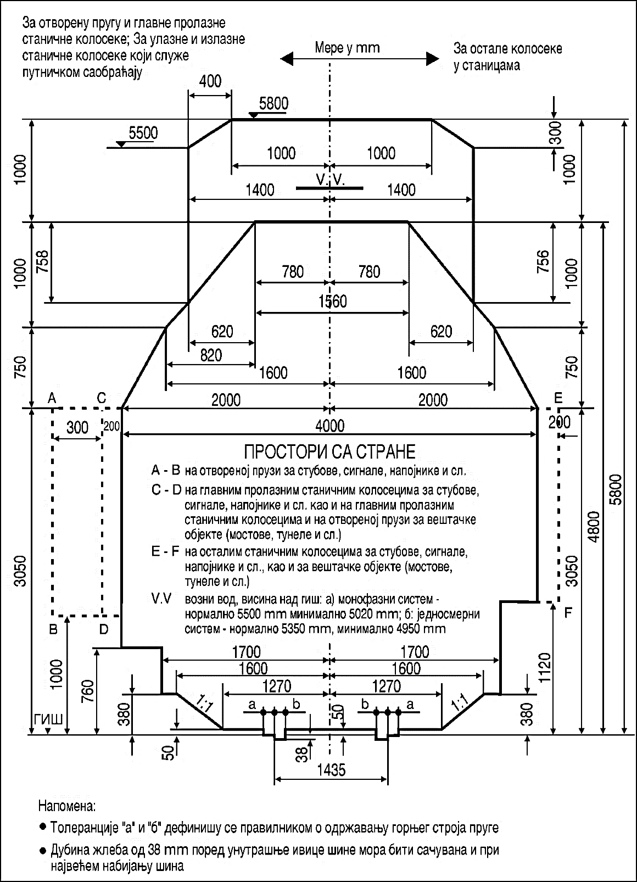

ПРИЛОГ 2.

Облик и мере товарног профила на постојећим пругама

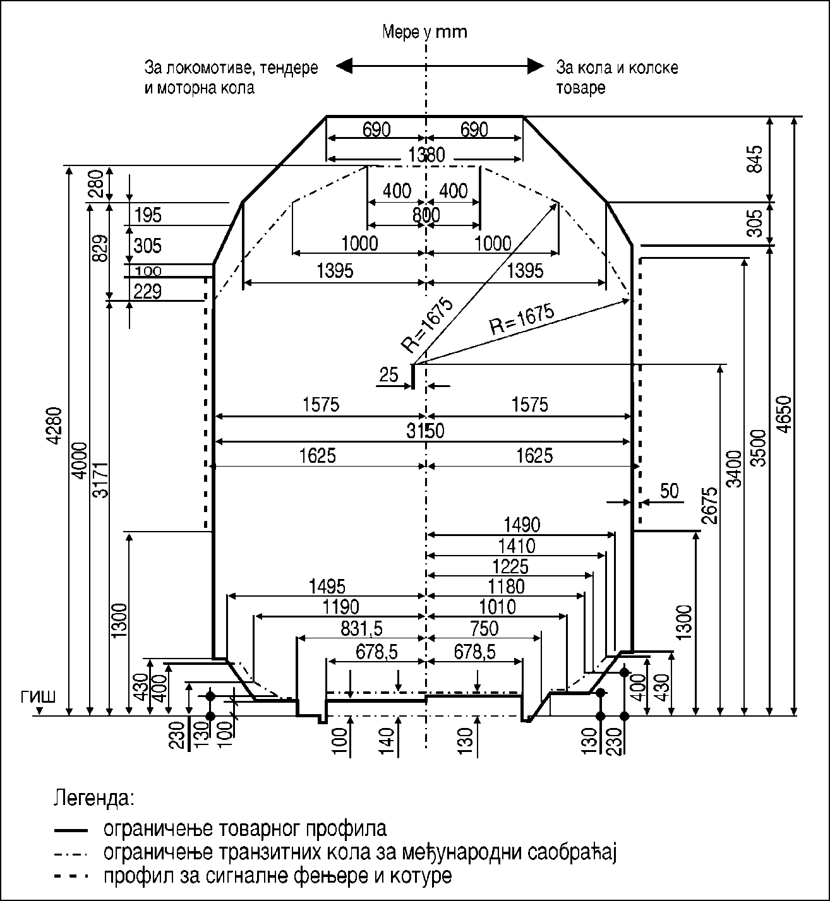

ПРИЛОГ 3.

Најмањи захтеви за карактеристике туцаника

| Р.бр. | Прописане карактеристике и својства | Поступак испитивања | Најмања  категорија |
| --- | --- | --- | --- |
| 1. | Гранулометријски састав | SRPS EN 933-1 | E  F* |
| 2. | Садржај ситних зрна мањих од 0,5 mm | SRPS EN 933-1 | B  декларисано* |
| 3 | Садржај ситних честица мањих од 0,063 mm | SRPS EN 933-1 | B  декларисано* |
| 4**.** | Облик зрна – индекс пљоснатости | SRPS EN 933-3 | FI15 (≤ 15) |
| 5. | Облика зрна – индекс облика | SRPS EN 933-4 | SI 20 (≤ 20) |
| 6. | Дужина зрна већих од 100 mm | SRPS EN Н13450:2007/AC2011, t.6.6.3 | B |
| 7. | Отпорност на дробљење – LARB | SRPS EN 1097-2 | LARB 18  LARB 35* |
| 8. | Отпорност на удар – SZRB | SRPS EN 1097-2 | SZRB 20,  SZRB декларисано* |
| 9. | Отпорност на хабање – MDERB | SRPS EN 1097-1 | MDE RB 15  MDE RB 40* |
| 10. | Упијањае воде – WA24 | SRPS EN 1097-6 | 0,5** |
| 11. | Чистоћа | присуство органских и вештачких материја није дозвољено | |
| * Локалне пруге/индустријски колосеци  **Уколико је упијање воде веће од 0,5 %, туцаник се може користити уколико се докаже отпорност туцаника на дејство мраза:   * + - * дефинисана стандардом SRPS EN 1367-1 – губитак масе после третмана ≤ 2%, или       * дефинисана стандардом SRPS EN 1367-2 - губитак масе после третмана ≤ 3% | | | |

ПРИЛОГ 4.

Попречни пресеци засторне призме

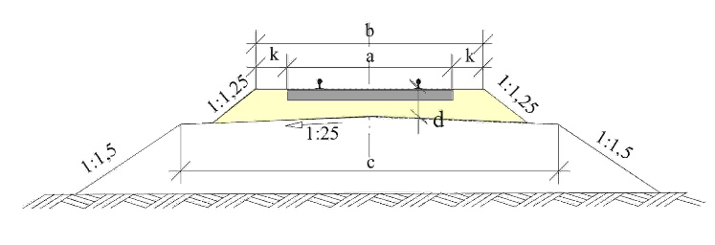

*Слика П4.1: Попречни пресек засторне призме на једноколосечној прузи у правцу код двостраног нагиба планума*

е - проширење планума

|  |  |
| --- | --- |
| e [cm] | h [mm] |
| 0 | 20-49 |
| 10 | 50-99 |
| 20 | 100-160 |

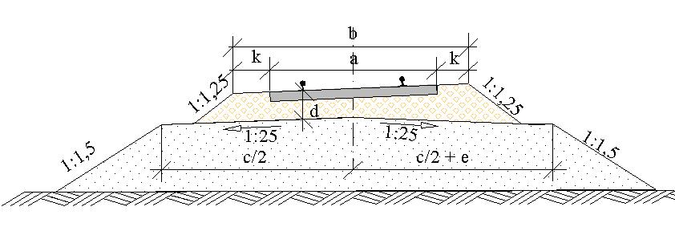

*Слика П4.2: Попречни пресек засторне призме на једноколосечној прузи у кривини код двостраног нагиба планума*

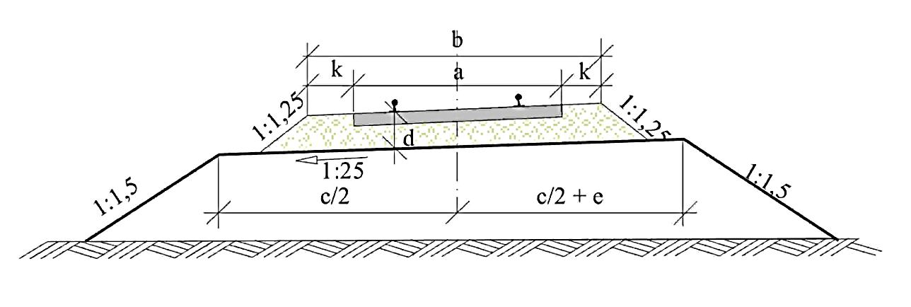

*Слика П4.3: Попречни пресек засторне призме на једноколосечној прузи , у кривини, код једностраног нагиба планума*

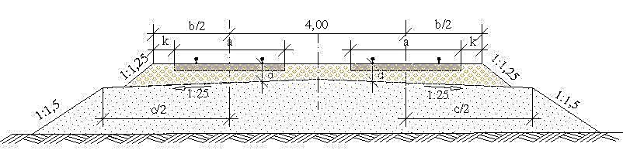

*Слика П4.4: Попречни пресек засторне призме код двоколосечних и паралелних пруга, у правој*

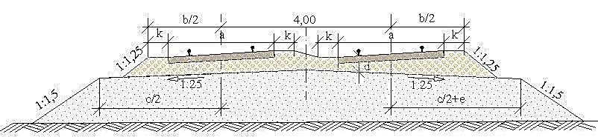

*Слика П4.5: Попречни пресек засторне призме код двоколосечних пруга, у кривини*

ПРИЛОГ 5.

Технички услови за слојеве доњег строја

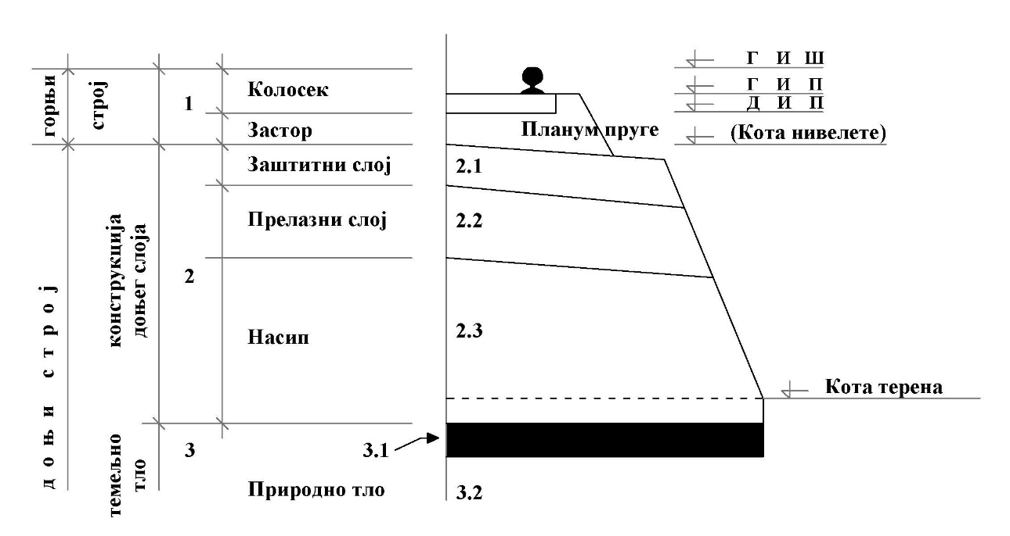

|  |  |  |  |  |  |  |  |  |  |  |
| --- | --- | --- | --- | --- | --- | --- | --- | --- | --- | --- |
| Положај  слоја | Ранг пруге/ Дубина слоја | | Ev2 | Evd | | Dpr | in | Равност | | |
| [N/mm2] | [N/mm2] | | [%] | [%] | [mm/4m] | | |
| GU, GP, GW, GF, SP, SW | све друге врсте тла | Материјал | | |
| Земљани | Агрегати | |
| Врх заштитног слоја / на нивоу планума | Магистрална1) | | 120 | 50 | | 100-103 | ≥ 5 ± 0,4 | ≤ 20 | | ≤ 30 |
| Регионална1) | | 100 | 45 | | 100 |
| Локална2) | | 80 | 40 | | 97 |
| Врх прелазног слоја | Магистрална1) | | 80 | 40 | 35 | 100 | ≥ 5 ± 0,1 | ≤ 20 | ≤ 30 | |
| Регионална1) | | 60 | 35 | 30 | 97 |
| Локална2) | | 45 | 30 | 25 | 95 |
| Врх насипа | Магистрална/регионална1) | | 60 | 30 | | 100 | ≥ 5 | ≤ 30 | ≤ 50 | |
| Локална2) | | 45 | 25 | | 100 |
| Слојеви насипа испод прелазног слоја | ≤ 2,0m | | 45 | 25 | | 100 |
| > 2,0m | | 20 | 20 | | 95 |
| У усеку | | 202)-451) | 202) - 251) | | 95 |
| Темељно тло испод врха насипа | ≤ 2,0m | ≤ 0,5m | 45-60 | 25-35 | | 98 3) | ≥ 5 ± 1 | ≤ 30 | ≤ 50 | |
| ˃0,5 - 1,0m | 95 3) |
| ˃1,0 - 2,0m | | 20-60 | 20-35 | | 92 3) |

1) колосеци отворене пруге, главни и претицајни колосеци

2) локална пруга и остали колосеци

3) на дубини испод нивоа планума

ПРИЛОГ 6.

Технички услови за унутрашње облоге

|  |  |  |  |  |  |  |
| --- | --- | --- | --- | --- | --- | --- |
| Критеријум | | Неармирана облога | | Армирана облога | | Водонепропусни бетон |
| Мембрана | | Са | Без | Са | Без | - |
| Минимална дебљина [cm] | | 20 1) | 25 1) | 30 1) | 30 1) | 30-40 2) |
| Максимална дужина блока 3) [m] | | 12 4) | 12 4) | 12 4) | 12 4) | 10 5) |
| Минимално трајање ливења [h] | | 8 | 8 | 8 | 8 | 8 |
| Нормално трајање ливења [h] | | 10 | 10 | 10 | 10 | 12 |
| Контрола лома | Сепарацијски слој | Препоручено на подручју улаза | Преко мембране | Препоручено | Преко мембране | Потребно |
| Арматура | - | - | Минимална арматура или према потреби (Eurocode 2) | Минималнo појачање или према потреби (Eurocode 2) | Минималнo 0,1% попречног пресека бетона у оба смера и на обема странама  Ширина распуклине  < 0,2 mm |
| Грађевински спојеви | | Контакт | Контакт | Контакт | Контакт | Траке за заптивање на радним и блоковним контактима |
| Бетонски покров | | - | - | 40 mm  обе стране | 40 mm  „ваздушна странаˮ  30 mm  „стенска странаˮ | 40 mm  обе стране |

1. Делови стена и сидрене главе могу да допру највише 5 cm у пресек унутрашње облоге.
2. Ако је на средини пресека заптивна трака.
3. Ограничење највеће дужине корака пре свега служи да онемогући формирање пукотина и побољша квалитет бетона.
4. У близини портала и на местима са великим температурним променама због радно-техничких услова је препоручљиво да се највећа дужина корака преполови сечењем проводних спојева. На растојању између ниша које износи 50 m, дужина корака треба да је 12,5 m.
5. Важи само када се користи цемент који не садржи C3A (због топлоте хидратације а не због отпорности на сулфате).

* Најмања класа бетона: C 25/30.
* Захтеви за очврсли бетон: (класа притисне чврсточе, класа изложености, номинална величина највећег зрна агрегата, конзистенција) дефинисани стандардом SRPS EN 206.